
"Салық есептілігі нысандарын және оларды жасау қағидаларын бекіту туралы" Қазақстан Республикасы Премьер-Министрінің Бірінші орынбасары – Қазақстан Республикасы Қаржы министрінің 2020 жылғы 20 қаңтардағы № 39 бұйрығына өзгерістер мен толықтырулар енгізу туралы
Қазақстан Республикасы Премьер-Министрінің орынбасары - Қаржы министрінің 2023 жылғы 30 маусымдағы № 724 бұйрығы. Қазақстан Республикасының Әділет министрлігінде 2023 жылғы 30 маусымда № 32964 болып тіркелді
БҰЙЫРАМЫН:
1. "Салық есептілігі нысандарын және оларды жасау қағидаларын бекіту туралы" Қазақстан Республикасы Премьер-Министрінің Бірінші орынбасары – Қазақстан Республикасы Қаржы министрінің 2020 жылғы 20 қаңтардағы № 39 бұйрығына (Нормативтік құқықтық актілерді мемлекеттік тіркеу тізілімінде № 19897 болып тіркелген) мынадай өзгерістер мен толықтырулар енгізілсін:
көрсетілген бұйрықпен бекітілген, "Корпоративтік табыс салығы бойынша декларация (110.00-нысан)" салық есептілігін жасау қағидаларында:

27-тармақтың 15) тармақшасы мынадай редакцияда жазылсын:
"15) 110.01.048 D жолында қолданыста болған салық заңнамасына сәйкес айқындалған Қазақстан Республикасының Әлеуметтік кодексіне сәйкес жеке тұлғаларға берілетін атаулы әлеуметтік көмектің сомасы көрсетіледі;";
көрсетілген бұйрыққа 82-қосымша осы бұйрыққа 1-қосымшаға сәйкес жаңа редакцияда жазылсын;
көрсетілген бұйрықпен бекітілген, "Жеке табыс салығы бойынша декларация (240.00-нысан)" салық есептілігін жасау қағидаларында:
мынадай мазмұндағы 8-тараумен толықтырылсын:
"8-тарау. Цифрлық активтердің салық салу – 240.05-нысанын толтыру бойынша түсіндірме
35. Бұл нысан есепті салықтық кезеңнің 31 желтоқсанындағы жағдай бойынша меншігінде цифрлық активтері бар Қазақстан Республикасының азаматтары, қандастар және Қазақстан Республикасында тұруға ықтиярхаты бар адамдардың цифрлық активтері туралы ақпаратты көрсетеді.
"Салық төлеуші туралы жалпы ақпарат" деген бөлімде салық төлеуші мынадай деректерді:
1) 1-жолда ЖСН – салық төлеушінің жеке сәйкестендіру нөмірі көрсетіледі. Салықтық міндеттемені сенімгерлікпен басқарушы орындаған кезде жолда сенімгерлікпен басқарушының жеке сәйкестендіру нөмірі көрсетіледі;
2) 2-жолда салық есептілігі табыс етілетін салық кезеңі (жылы) – декларация табыс етілетін есепті салық кезеңі көрсетіледі (араб цифрымен көрсетіледі).
Декларацияны табыс ету үшін салық кезеңі календарлық жыл болып табылады. "Жыл" деген торкөзде декларация табысталатын жыл көрсетіледі.
"Цифрлық активтер" бөлімінде салық төлеуші мынадай деректерді көрсетеді:
"А" бағанында "жолдың реттік нөмірі";
"В" бағанында "цифрлық активтердің аты";
"С" бағанында "цифрлық активтердің саны".";
көрсетілген бұйрыққа 121-қосымша осы бұйрыққа 2-қосымшаға сәйкес жаңа редакцияда жазылсын;

көрсетілген бұйрықпен бекітілген, "Жеке табыс салығы және әлеуметтік салық бойынша декларация (200.00-нысан)" салық есептілігін жасау қағидаларында:
1 тармақта:
бірінші бөлігі мынадай редакцияда жазылсын:
"1. Осы "Жеке табыс салығы және әлеуметтік салық бойынша декларация (200.00–нысан)" салық есептілігін жасау қағидалары (бұдан әрі – Қағидалар) "Салық және бюджетке төленетін басқа да міндетті төлемдер туралы" Қазақстан Республикасының Кодексіне (Салық кодексі) (бұдан әрі – Салық кодексі), Қазақстан Республикасының Әлеуметтік кодексімен(бұдан әрі – Әлеуметтік кодексі) және "Міндетті әлеуметтік медициналық сақтандыру туралы" Қазақстан Республикасының Заңына (бұдан әрі – Міндетті әлеуметтік медициналық сақтандыру туралы заңы) сәйкес әзірленген.";
1-тармақтың үшінші бөлігі мынадай редакцияда жазылсын:
"Декларацияны Салық кодексінің 8-бөлімінің 35 және 36-тарауларына, 19-бөлімінің 74-тарауына, 19-бөлімге және 24-1-бөлімінің 89-1-тарауына сәйкес (жеке тұлғаларға оңайлатылған декларация негізінде, шаруа немесе фермер қожалықтары үшін арнаулы салық режимін қолданатындарды қоспағанда, салық агенттері), салық төлеушілер, бірыңғай төлемді төлеушілер, Әлеуметтік кодексіне сәйкес міндетті зейнетақы жарналарын, міндетті кәсіптік зейнетақы жарналарын, жұмыс берушінің міндетті зейнетақы жарналарын төлеу жөніндегі агенттері, әлеуметтік аударымдарды төлеушілер, Міндетті әлеуметтік медициналық сақтандыру туралы заңға сәйкес міндетті әлеуметтік медициналық сақтандыруға аударымдарды және (немесе) жарналарды төлеушілер, оның ішінде Әлеуметтік кодексіне Міндетті әлеуметтік медициналық сақтандыру заңында белгіленген мөлшерлерде өз пайдасына міндетті зейнетақы жарналары, әлеуметтік аударымдар, МӘМС жарналар бойынша (оңайлатылған декларация және патент негізіндегі, шаруа немесе фермер қожалықтары үшін арнаулы салық режимдерін қолданатындарды қоспағанда) жеке кәсіпкерлер, жеке практикамен айналысатын тұлғалар жасайды.";
14 және 15-тармақтары мынадай редакцияда жазылсын:
"14. "Салық төлеуші (салық агенті, бірыңғай төлемді төлеуші, агент немесе әлеуметтік төлемдерді төлеуші) туралы жалпы ақпарат" деген бөлімде салық төлеуші мынадай деректерді:
1) салық төлеушінің жеке сәйкестендіру нөмірін (бизнес-сәйкестендіру нөмірі) (бұдан әрі – ЖСН (БСН).
Салық міндеттемесін сенімгерлікпен басқарушы орындаған кезде жолда сенімгерлікпен басқарушыны ЖСН (БСН);
2) салық есептілігі табыс етілетін салық кезеңі – есепті салық кезеңдері кіретін есепті тоқсан (араб цифрымен көрсетіледі);
3) салық төлеушінің (салық агенті, бірыңғай төлемді төлеушінің, агент немесе әлеуметтік төлемдерді төлеуші) салымшының (төлеушінің) тегі, аты, әкесінің аты (болған кезде) – жеке тұлғаның тегі, аты, әкесінің аты (болған кезде) немесе құрылтай құжаттарына сәйкес заңды тұлғаның атауы.
Салық міндеттемелерін сенiмгерлікпен басқарушы орындаған кезде, жолда сенімгерлікпен басқарушы жеке тұлғаның тегі, аты, әкесінің аты (болған кезде) немесе сенімгерлікпен басқарушы заңды тұлғаның атауы;
4) декларацияның түрі.
Тиісті торкөздер декларацияны Салық кодексінің 206-бабында көрсетілген салық есептілігінің түрлеріне жатқызу ескеріле отырып белгіленеді;
5) хабарламаның нөмірі мен күні.
Торкөздер Салық кодексінің 206-бабы 3-тармағының 4) тармақшасында көзделген декларацияны табыс еткен жағдайда белгіленеді;
6) салық төлеушінің (салық агентінің, бірыңғай төлемді төлеушінің, әлеуметтік төлемдер агентінің немесе төлеушінің) жекелеген санаттары көрсетіледі.
Егер салық төлеуші А, B, C, D, Е және F жолдарында көрсетілген санаттардың біріне жататын жағдайда мынадай торкөздер белгіленеді:
А – Салық кодексінің 40-бабына сәйкес сенімгерлік басқарушы;
В – Салық кодексінің 355-бабына сәйкес ауыл шаруашылығы өнімдерін өндірушілері және ауыл шаруашылығы кооперативтері үшін арнаулы салық режимін қолданатын салық төлеуші;
С – Салық кодексінің 40-бабына сәйкес сенімгерлік басқару құрылтайшысы;
D – Салық кодексінің 355-бабына сәйкес патент негізінде арнаулы салық режимін қолданатын салық төлеуші;
Е – Салық кодексінің 355-бабына сәйкес тіркелген шегерімді пайдалана отырып, арнаулы салық режимін қолданатын салық төлеуші;
F – Салық кодексінің 776-1-бабына сәйкес бірыңғай төлемді төлеуші көрсетіледі.
Егер 6В бағанын белгілеген салық төлеуші бір мезгілде 6А, 6С немесе 6 D, 6F бағанына жатқан жағдайда, онда тиісінше 6В мен 6А, 6В мен 6С немесе 6D, 6B мен 6F бағандарының екеуін де белгілейді;
7) "Астана" халықаралық қаржы орталығы туралы" Қазақстан Республикасының Конституциялық заңына (бұдан әрі – Конституциялық заң) сәйкес "Астана" халықаралық қаржы орталығының (бұдан әрі – АХҚО) қатысушысы);
8) валюта коды – "Кедендік декларацияларды толтыру үшін пайдаланылатын жіктеуіштер туралы" Кеден одағы Комиссиясының 2010 жылғы 20 қыркүйектегі № 378 шешімімен бекітілген 23 "Валюталар жіктеуіші" қосымшасына сәйкес.
Осы валюта коды әлеуметтік төлемдерге қолданылмайды, олар декларацияның және оған қосымшалардың тиісті жолдарында теңгемен көрсетіледі;
9) резиденттік белгісі:
А торкөзін Қазақстан Республикасының резидент салық төлеушісі белгілейді;
В торкөзін Қазақстан Республикасының бейрезидент салық төлеушісі белгілейді;
10) қызметкерлердің жалпы саны (адам) – есепті тоқсанда кірістері есептелген қызметкерлердің, оның ішінде шетелдіктер мен азаматтығы жоқ адамдардың саны.
Қосымша декларацияны беру кезінде бұрын табыс етілген кезекті декларацияда көрсетілген сан мен салық кезеңіндегі нақты сан арасындағы айырманы көрсету;
11) резидент заңды тұлғаның шешімі бойынша ЖТС бойынша салық агенттері және әлеуметтік салық бойынша дербес төлеушілер болып танылмаған құрылымдық бөлімшелердің болуы.
Резидент заңды тұлғада ЖТС бойынша салық агенттері және әлеуметтік салық бойынша дербес төлеушілер болып танылмаған құрылымдық бөлімшелері болған кезде тиісті торкөз белгіленеді. Ұяшықтардың бірін толтыру үшін міндетті;
12) ұсынылған қосымшалар.
Берілген қосымшалардың тиісті торкөздері белгіленеді;
13) қосымшалар саны 200.03.
ЖТС бойынша салық агенттері және әлеуметтік салық бойынша дербес төлеушілер болып танылмаған резидент заңды тұлғаның құрылымдық бөлімшелерінің санына сәйкес келетін 200.03-қосымшалардың саны көрсетіледі;
14) 200.04-қосымшалардың саны.
Салық кодексінде белгіленген тәртіппен Қазақстан Республикасымен жасалған келісімшарттардың санына сәйкес келетін 200.04 Қосымшаларының саны көрсетіледі;
15) қосымшалар саны 200.06.
ЖТС бойынша салық агенттері және әлеуметтік салық бойынша дербес төлеушілер болып танылмаған резидент заңды тұлғаның құрылымдық бөлімшелерінің және салық агентінің (оның ішінде салық агенті болып танылған құрылымдық бөлімшесі) санына сәйкес келетін 200.06-қосымшалардың саны көрсетіледі.
15. "Есептік көрсеткіштер" деген бөлімде:
1) 200.00.001 I, 200.00.001 II және 200.00.001 III жолдары осы нысанға бірыңғай төлем құрамындағы ЖТС сомасын және 200.03-қосымшада көрсетуге тиіс ЖТС бойынша салық агенттері және әлеуметтік салық бойынша дербес төлеушілер болып танылмаған, құрылымдық бөлімшелер жұмыскерлерінің табыстары бойынша бюджетке төлеуге жататын ЖТС-ның сомасын қоспағанда, салық агенті үшін (оның ішінде Салық кодексінің 353-бабына сәйкес салық агенттері болып танылған құрылымдық бөлімшелер) жеке тұлғаларға төленген табыстардан есептелген және есепті тоқсанның әрбір айында бюджетке аударылуға жататын ЖТС-ның сомасын көрсетуге арналған.
200.00.001 IV жолы 200.00.001 I, 200.00.001 II және 200.00.001 III жолдарының сомасы ретінде айқындалатын, есепті тоқсан үшін салықтың қорытынды сомасын көрсетуге арналған;
2) 200.00.002 I, 200.00.002 II және 200.00.002 III жолдары осы нысанға бірыңғай төлем құрамындағы міндетті зейнетақы жарналары сомасын және 200.03-қосымшада көрсетілуге тиіс салық агенттерімен дербес төлеушілер болып танылмаған, құрылымдық бөлімшелер үшін төлеуге жататын міндетті зейнетақы жарналары сомасын қоспағанда, салық агенті үшін (оның ішінде Салық кодексінің 353-бабына сәйкес салық агенттері болып танылған құрылымдық бөлімшелерді қоса алғанда) Әлеуметтік кодексіне сәйкес азаматтық-құқықтық сипаттағы шарттар бойынша жұмыскерлер мен жеке тұлғаларға төленген табыстардан есептелген және есепті тоқсанның әрбір айында БЖЗҚ аударылуға жататын міндетті зейнетақы жарналары сомасын көрсетуге арналған.
200.00.002 IV жолы 200.00.002 I, 200.00.002 II және 200.00.002 III жолдарының сомасы ретінде айқындалатын, есепті тоқсан үшін міндетті зейнетақы жарналарының қорытынды сомасын көрсетуге арналған;
3) 200.00.003 I, 200.00.003 II және 200.00.003 III жолдары осы нысанға 200.03- қосымшада көрсетуге тиіс салық агенттерімен дербес төлеушілер болып танылмаған, құрылымдық бөлімшелер үшін төлеуге жататын міндетті кәсіптік зейнетақы жарналары сомасын қоспағанда, салық агентімен (оның ішінде Салық кодексінің 353-бабына сәйкес салық агенттері болып танылған құрылымдық бөлімшелерді қоса алғанда) Әлеуметтік кодексіне сәйкес есепті тоқсанның әрбір айында қызметкерлерге есептелген табыстардан есептелетін және БЖЗҚ аударылуға жататын міндетті кәсіптік зейнетақы жарналары сомасын көрсетуге арналған.
200.00.003 IV жолы 200.00.003 I, 200.00.003 II және 200.00.003 III жолдарының сомасы ретінде айқындалатын, есепті тоқсан үшін міндетті кәсіптік зейнетақы жарналарының қорытынды сомасын көрсетуге арналған;
4) 200.00.004 I, 200.00.004 II және 200.00.004 III жолдары жеке практикамен айналысатын тұлғалардың (оңайлатылған декларация мен патент негізінде шаруа немесе фермер қожалықтары үшін арнаулы салық режимдерін қолданатындарды қоспағанда) есепті тоқсанның әрбір айы үшін БЖЗҚ-ға өз пайдасына аударуға жататын міндетті зейнетақы жарналарының сомасын көрсетуге арналған.
200.00.004 IV жолы 200.00.004 I, 200.00.004 II және 200.00.004 III жолдарының сомасы ретінде айқындалатын есепті тоқсан үшін міндетті зейнетақы жарналарының жиынтық сомасын көрсетуге арналған;
5) 200.00.005 I, 200.00.005 II және 200.00.005 III жолдары осы нысанға 200.03-қосымшада көрсетілуге жататын ЖТС бойынша салық агенттері және әлеуметтік салық бойынша дербес төлеушілер болып танылмаған құрылымдық бөлімшелер үшін бюджетке төленуге жататын әлеуметтік салық сомасын қоспағанда, есепті тоқсанның әрбір айы үшін Салық Кодексінің 485-бабының 1-тармағына сәйкес есептелген және Әлеуметтік кодексіне сәйкес есептелген әлеуметтік аударымдар сомасына азайтылған, бюджетке төленуге жататын, салық агенті үшін (оның ішінде Салық кодексінің 353-бабына сәйкес салық агенттері деп танылған құрылымдық бөлімшелер) әлеуметтік салық сомасын көрсетуге арналған.
Бұл жолдарды ауыл шаруашылығы өнімін өндірушілер мен ауыл шаруашылығы кооперативтері үшін арнаулы салық режимін қолданатын салық төлеушілер толтырмайды.
Төлеуге жататын әлеуметтік салықты есептеу әрбір қызметкер бойынша жүргізіледі.
200.00.005 IV жолы 200.00.005 I, 200.00.005 II және 200.00.005 III жолдарының сомасы ретінде айқындалатын, есепті тоқсан үшін салықтың жиынтық сомасын көрсетуге арналған;
6) ауыл шаруашылығы өнімін өндірушілер және ауыл шаруашылығы кооперативтері үшін арнаулы салық режимін қолданатын салық төлеушілер декларацияны табыс еткен жағдайда, бюджетке төленуге жататын әлеуметтік салық сомасы Салық кодексінің 700-бабында белгіленген ерекшеліктер ескеріле отырып, 200.00.006 жолында көрсетіледі (6 В торкөзін толтыру кезінде).
200.00.006 I, 200.00.006 II және 200.00.006 III жолдары есепті тоқсанның әрбір айы үшін әлеуметтік салық сомасын көрсетуге арналған.
200.00.006 IV жолы 200.00.006 I, 200.00.006 II және 200.00.006 III жолдарының сомасы ретінде айқындалатын, есепті тоқсан үшін салықтың жиынтық сомасын көрсетуге арналған;
7) 200.00.007 I, 200.00.007 II және 200.00.007 III жолдары Салық Кодексінің 485-бабы 2-тармағына сәйкес есептелген, әлеуметтік аударымдар сомасына азайтылған және салық төлеуші өзі үшін және қызметкерлері үшін есепті тоқсанның әрбір айы үшін төлейтін бюджетке төленуге жататын әлеуметтік салық сомасын көрсетуге арналған.
200.00.007 IV жолы 200.00.007 I, 200.00.007 II және 200.00.007 III жолдарының сомасы ретінде айқындалатын, есепті тоқсан үшін салықтың жиынтық сомасын көрсетуге арналған;
8) 200.00.008 I, 200.00.008 II және 200.00.008 III жолдары осы нысанға бірыңғай төлем құрамындағы әлеуметтік аударымдар сомасын және 200.03-қосымшада көрсетілуге жататын, салық агенттері деп танылмаған құрылымдық бөлімшелер үшін аударылуға жататын әлеуметтік аударымдар сомасын қоспағанда, салық агенті (оның ішінде Салық кодексінің 353-бабына сәйкес салық агенттері деп танылған құрылымдық бөлімшелер) үшін Әлеуметтік кодексіне сәйкес айқындалатын, есепті тоқсанның әрбір айында әлеуметтік аударымдардың сомасын көрсетуге арналған.
200.00.008 IV жолы 200.00.008 I, 200.00.008 II және 200.00.008 III жолдарының сомасы ретінде айқындалатын, есепті тоқсан үшін әлеуметтік аударымдардың жиынтық сомасын көрсетуге арналған;
9) 200.00.009 I, 200.00.009 II және 200.00.009 III жолдары дара кәсіпкерлердің (оңайлатылған декларация мен патент негізінде шаруа немесе фермер қожалықтары үшін арнаулы салық режимдерін қолданатындарды қоспағанда), жеке практикамен айналысатын адамдардың есепті тоқсанның әрбір айы үшін өз пайдасына әлеуметтік аударымдар сомасын көрсетуге арналған.
200.00.009 IV жолы 200.00.009 I, 200.00.009 II және 200.00.009 III жолдарының сомасы ретінде айқындалатын, есепті тоқсан үшін әлеуметтік аударымдардың қорытынды сомасын көрсетуге арналған;
10) 200.00.010 I, 200.00.010 II және 200.00.010 III жолдары осы нысанға бірыңғай төлем құрамындағы МӘМС аударымдар сомасын және 200.03-қосымшада көрсетілуге жататын, салық агенттері деп танылмаған құрылымдық бөлімшелер үшін төленуге жататын МӘМС аударымдар сомасын қоспағанда, Міндетті әлеуметтік медициналық сақтандыру туралы заңға сәйкес айқындалатын, есепті тоқсанның әрбір айында МӘМС аударымдарының сомасын көрсетуге арналған.
200.00.010 IV жолы 200.00.010 I, 200.00.010 II және 200.00.010 III жолдарының сомасы ретінде айқындалатын есепті тоқсан үшін МӘМС аударымдарының қорытынды сомасын көрсетуге арналған;
11) 200.00.011 I, 200.00.011 II және 200.00.011 III жолдары осы нысанға бірыңғай төлем құрамындағы МӘМС жарналар сомасын және 200.03-қосымшада көрсетілуге жататын салық агенттері деп танылмаған құрылымдық бөлімшелер үшін төленуге жататын МӘМС жарналар сомасын қоспағанда, Міндетті әлеуметтік медициналық сақтандыру туралы заңға сәйкес жұмыскерлердің табыстарынан МӘМС жарналарының сомасын көрсетуге, сондай-ақ осындай жарналар бойынша есептеуді (ұстап қалуды) және салық агенттері жүзеге асыратын азаматтық-құқықтық сипаттағы шарттар бойынша кірістер алатын жеке тұлғалар жарналарының сомасын көрсетуге арналған.
200.00.011 IV жолы 200.00.011 I, 200.00.011 II және 200.00.011 III жолдарының сомасы ретінде айқындалатын есепті тоқсан үшін МӘМС жарналарының қорытынды сомасын көрсетуге арналған;
12) 200.00.012 I, 200.00.012 II және 200.00.012 III жолдары дара кәсіпкерлердің (оңайлатылған декларация мен патент негізінде шаруа немесе фермер қожалықтары үшін арнаулы салық режимдерін қолданатындарды қоспағанда) және жеке практикамен айналысатын адамдардың есепті тоқсанның әрбір айы үшін Міндетті әлеуметтік медициналық сақтандыру туралы заңға сәйкес өз пайдасына МӘМС жарналарының сомасын көрсетуге арналған.
200.00.012 IV жолы 200.00.012 I, 200.00.012 II және 200.00.012 III жолдарының сомасы ретінде айқындалатын есепті тоқсан үшін өз пайдасына МӘМС жарналарының қорытынды сомасын көрсетуге арналған.
13) 200.00.013 I, 200.00.013 II және 200.00.013 III жолдары осы нысанға бірыңғай төлем құрамындағы жұмыс берушінің міндетті зейнетақы жарналар сомасын және 200.03-қосымшада көрсетілуге жататын салық агенттері деп танылмаған құрылымдық бөлімшелер үшін аударуға жататын, жұмыс берушінің міндетті зейнетақы жарналарының сомаларын қоспағанда, салық агентінің (оның ішінде Салық кодексінің 353-бабына сәйкес салық агенттері деп танылған құрылымдық бөлімшелердің) Әлеуметтік кодексіне сәйкес қызметкерлерге есептелген кірістерден, есепті кезеңнің әрбір ай үшін БЖЗҚ-на қызметкерлер үшін аударуға жататын жұмыс берушінің зейнетақы жарналарының сомаларын көрсетуге арналған.
200.00.013 IV жолы 200.00.013 I, 200.00.013 II және 200.00.013 III жолдарының сомасы ретінде айқындалатын, есепті тоқсан үшін жұмыс берушінің зейнетақы жарналарының қорытынды сомасын көрсетуге арналған.
14) 200.00.014 I, 200.00.014 II және 200.00.014 III жолдары бірыңғай төлемді төлеушінің Салық кодексінің 776-4-бабына және Әлеуметтік кодексіне, Міндетті әлеуметтік медициналық сақтандыру туралы заңына сәйкес қызметкерлерге есептелген кірістерден, есепті кезеңнің әрбір ай үшін "Азаматтарға арналған үкімет" мемлекеттік корпорациясына қызметкерлер үшін аударуға жататын бірыңғай төлемдердің сомаларын көрсетуге арналған.
200.00.014 IV жолы 200.00.014 I, 200.00.014 II және 200.00.014 III жолдарының сомасы ретінде айқындалатын, есепті тоқсан үшін бірыңғай төлемдердің қорытынды сомасын көрсетуге арналған.";
бірінші бөліктің 3-тарауы мынадай редакцияда жазылсын:
"Бұл қосымша бірыңғай төлемді есептеу үшін қолданылатын қызметкерлер табыстарының сомасын қоспағанда, жеке тұлғаларға (қызметкерлерге және азаматтық-құқықтық сипаттағы шарттар бойынша жеке тұлғаларға), оның ішінде шетелдіктер мен азаматтығы жоқ адамдарға салық агенті есептеген кірістер сомасын, сондай-ақ ЖТС, әлеуметтік салықты, әлеуметтік төлемдерді салық агенттері болып танылмаған құрылымдық бөлімшелер үшін төленуге жататын, осы нысанның 200.03-қосымшада көрсетілуге жататын кірістер сомасын көрсетуге арналған.";
17-тармақта:
үшінші бөліктің 1) тармақшасы мынадай редакцияда жазылсын:
"200.01.001 IV жолы 200.01.001 I, 200.01.001 II және 200.01.001 III жолдарының сомасы ретінде айқындалатын, есепті тоқсан үшін табыстардың қорытынды сомасын көрсетуге арналған. 200.01.001 IV жолы, оның ішінде 200.01.001 А, 200.01.001 В, 200.01.001 С, 200.01.001 D және 200.01.001 Е жолдарының сомасын қамтиды.";
4) тармақшасы мынадай редакцияда жазылсын:
"4) 200.01.004 жолы міндетті зейнетақы жарналарын, міндетті кәсіптік зейнетақы жарналарын, жұмыс берушінің міндетті зейнетақы жарналарын, МӘМС жарналарын және ЖТС есепке алмағанда, есепті тоқсанның соңында салық агенті жеке тұлғаларға есептеген, бірақ төлемеген кірістер бойынша берешек сомасын көрсетуге арналған;";
18-тармақтың 1), 2) және 3) тармақшалары мынадай редакцияда жазылсын:
"1) 200.01.009 I, 200.01.009 II және 200.01.009 III жолдары Әлеуметтік кодексіне сәйкес есепті тоқсанның әрбір айы үшін міндетті зейнетақы жарналары ұсталатын (есептелетін) жеке тұлғаларға есептелген кірістер сомасын көрсетуге арналған.
200.01.009 IV жолы 200.01.009 I, 200.01.009 II және 200.01.009 III жолдарының сомасы ретінде айқындалатын, есепті тоқсан үшін кірістің қорытынды сомасын көрсетуге арналған;
2) 200.01.010 I, 200.01.010 II және 200.01.010 III жолдары Әлеуметтік кодексіне сәйкес есепті тоқсанның әрбір айы үшін міндетті кәсіптік зейнетақы жарналары есептелетін (есептелетін) жеке тұлғаларға есептелген кірістер сомасын көрсетуге арналған.
200.01.010 IV жолы 200.01.010 I, 200.01.010 II және 200.01.010 III жиынтық сомасы ретінде айқындалатын, есепті тоқсан үшін кірістің қорытынды сомасын көрсетуге арналған;
3) 200.01.011 I, 200.01.011 II және 200.01.011 III жолдары Әлеуметтік кодексіне сәйкес есепті тоқсанның әрбір айы үшін жұмыс берушінің міндетті зейнетақы жарналары есептелетін (есептелетін) жеке тұлғаларға есептелген кірістер сомасын көрсетуге арналған.
200.01.011 IV жолы 200.01.011 I, 200.00.011 II және 200.00.011 III жолдарының сомасы ретінде айқындалатын, есепті тоқсан үшін кірістің қорытынды сомасын көрсетуге арналған;";
21-тармақтың 1) тармақшасы мынадай редакцияда жазылсын:
"1) 200.01.017 I, 200.01.017 II және 200.01.017 III жолдары Әлеуметтік кодексіне сәйкес есепті тоқсанның әрбір айында әскери қызметшілердің, арнаулы мемлекеттік және құқық қорғау органдары қызметкерлерінің жеке тұлғаларға кірістер түрінде төленетін жұмыс берушінің шығыстарына ақшалай қамтылымы енгізіле отырып, жеке тұлғаларға кірістер түрінде төленетін жұмыс берушінің шығыстарын көрсетуге арналған.
200.01.017 IV жолы 200.01.017 I, 200.01.017 II және 200.01.017 III жиынтық сомасы ретінде айқындалатын есепті тоқсан үшін жеке тұлғалар кірістерінің қорытынды сомасын көрсетуге арналған;";
22-тармақтың 3) тармақшасы мынадай редакцияда жазылсын:
"3) 200.01.021 I, 200.01.021 II және 200.01.021 III жолдары дара кәсіпкерлердің (оңайлатылған декларация мен патент негізінде шаруа немесе фермер қожалықтары үшін арнаулы салық режимдерін қолданатындарды қоспағанда) және жеке практикамен айналысатын адамдардың есепті тоқсанның әрбір айы үшін Міндетті әлеуметтік медициналық сақтандыру туралы заңға сәйкес өз пайдасына МӘМС жарналарының сомасын есептелетін кірістер сомасын көрсетуге арналған.
200.01.021 IV жолы 200.01.021 I, 200.01.021 II және 200.01.021 III жолдарының сомасы ретінде айқындалатын есепті тоқсан үшін өз пайдасына МӘМС жарналарының сомасын есептелетін табыстың қорытынды сомасын көрсетуге арналған.";
бірінші бөліктің 4-тарауы мынадай редакцияда жазылсын:
"Аталған нысан Қазақстан Республикасының резиденттері салық салу мақсатында таныған шетелдік және азаматтығы жоқ адамдар қызметкерлерінің табыстарын бірыңғай төлем төлеушілердің сомасын қоспағанда, салық агенті, оның ішінде қызметшілерге – шетелдік және азаматтығы жоқ тұлғаларға есептелген табыстарының сомасын, салық агенті шетелдік және азаматтығы жоқ тұлғалардың табысынан есептелген ЖТС сомасын, сондай-ақ аталған нысанға 200.03 қосымшада көрсетуге тиіс салық агенттері болып танылмаған, құрылымдық бөлімшелер үшін бюджетке төлеуге жататын, осындай табыстардан есептелген ЖТС, әлеуметтік салықтың сомаларын, әлеуметтік төлемдердің сомаларын көрсетуге арналған.";
23-тармақта:
6) тармақшасы мынадай редакцияда жазылсын:
"6) F бағанында шетелдік немесе азаматтығы жоқ адамдардың резиденттік елінің коды көрсетіледі. Елдің коды КОК № 378 шешімімен бекітілген, "Әлем елдерінің жіктеуіші" деген 22-қосымшасында белгіленген екі таңбалы әріптік кодтауға сәйкес көрсетіледі. Мысалы: KZ – Қазақстан Республикасы, DE –Германия Федеративтік Республикасы, GB – Ұлыбритания және Солтүстік Ирландия құрама корольдігі. Оффшорлық елдердің кодтамасы Қағиданың 38 тармағында көрсетілген;";
20) тармақшасы мынадай редакцияда жазылсын:
"20) T бағанында Әлеуметтік кодексіне сәйкес шетелдік немесе азаматтығы жоқ тұлғалардың табыстарынан есептелген және Салық кодексінің 342-бабы 1-тармағының 1) тармақшасына сәйкес шегерімге жатқызылатын міндетті зейнетақы жарналарының сомасы көрсетіледі;";
бірінші бөліктің 5-тарауы мынадай редакцияда жазылсын:
"Бұл нысан бірыңғай төлем құрамындағы ЖТС және әлеуметтік төлемдердің көрсетілген сомаларын қоспағанда, салық агенті-заңды тұлға жеке тұлғаларға (жұмыскерлер мен жеке тұлғаларға азаматтық-құқықтық сипаттағы шарттар бойынша), оның ішінде шетелдіқ азаматтар мен азаматтығы жоқ адамдардың есептелген табыстардан салық агенті және әлеуметтік салық бойынша дербес төлеуші болып танылмаған филиалы/өкілдігі бойынша төлеуге жататын ЖТС, әлеуметтік салықтың, міндетті зейнетақы жарналарының, міндетті кәсіптік зейнетақы жарналарының, жұмыс берушінің міндетті зейнетақы жарналарының, әлеуметтік аударымдардың, МӘМС аударымдарын және (немесе) жарналарының сомасын есептеуге арналған.";
26-тармақта:
2) және 3) тармақшалары мынадай редакцияда жазылсын:
"2) 200.03.002 I, 200.03.002 II және 200.03.002 III жолдары Әлеуметтік кодексіне сәйкес есепті тоқсанның әрбір айы үшін жеке тұлғалардың төленген табыстарынан есептелген және филиал/өкілдік бойынша БЖЗҚ-ға аударуға жататын міндетті зейнетақы жарналарының сомасын көрсетуге арналған.
200.03.002 IV жолы 200.03.002 I, 200.03.002 II және 200.03.002 III жолдарының сомасы ретінде айқындалатын есепті тоқсан үшін міндетті зейнетақы жарналарының қорытынды сомасын көрсетуге арналған;
3) 200.03.003 I, 200.03.003 II және 200.03.003 III жолдары Әлеуметтік кодексіне сәйкес қызметкерлерге бір ай үшін есептелген және есепті тоқсанның әрбір айы үшін филиал/өкілдік бойынша БЖЗҚ-ға аударуға жататын табыстардан есептелетін міндетті кәсіптік зейнетақы жарналарының сомасын көрсетуге арналған.
200.03.003 IV жолы 200.03.003 I, 200.03.003 II және 200.03.003 III жолдарының сомасы ретінде айқындалатын есепті тоқсан үшін міндетті кәсіптік зейнетақы жарналарының қорытынды сомасын көрсетуге арналған;";
5) тармақшасы мынадай редакцияда жазылсын:
"5) 200.03.005 I, 200.03.005 II және 200.03.005 III жолдары Әлеуметтік кодексіне сәйкес айқындалатын, есепті тоқсанның әрбір айында филиал/өкілдік бойынша әлеуметтік аударымдардың сомасын көрсетуге арналған.
200.03.005 IV жолы 200.03.005 I, 200.03.005 II және 200.03.005 III сомалары ретінде айқындалатын, есепті тоқсан үшін әлеуметтік аударымдардың қорытынды сомасын көрсетуге арналған;";
8) және 9) тармақшалары мынадай редакцияда жазылсын:
"8) 200.03.008 I, 200.03.008 II және 200.03.008 III жолдары Әлеуметтік кодексіне сәйкес есепті тоқсанның әрбір айы үшін жұмыскерлерге ай үшін есептелген кірістерден есептелетін және филиал/өкілдік бойынша БЖЗҚ-ға аударуға жататын жұмыс берушінің міндетті зейнетақы жарналарының сомасын көрсетуге арналған.
200.03.008 IV жолы 200.03.008 I, 200.03.008 II және 200.03.008 III жолдарының сомасы ретінде айқындалатын, есепті тоқсан үшін жұмыс берушінің міндетті зейнетақы жарналарының қорытынды сомасын көрсетуге арналған;
9) 200.03.009 I, 200.03.009 II және 200.03.009 III жолдары бірыңғай төлемді төлеушінің Салық кодексінің 776-4-бабына, Әлеуметтік кодексіне және Міндетті әлеуметтік медициналық сақтандыру туралы заңына сәйкес қызметкерлерге есептелген кірістерден, есепті кезеңнің әрбір ай үшін "Азаматтарға арналған үкімет" мемлекеттік корпорациясына қызметкерлер үшін аударуға жататын бірыңғай төлемдердің сомаларын көрсетуге арналған.
200.03.009 IV жолы 200.03.009 I, 200.03.009 II және 200.03.009 III жолдарының сомасы ретінде айқындалатын, есепті тоқсан үшін бірыңғай төлемдердің қорытынды сомасын көрсетуге арналған.";
33-тармақтың 11) тармақшасы мынадай редакцияда жазылсын:
"11) К бағанында Әлеуметтік кодексіне сәйкес есептелген кірістерден есептелген міндетті зейнетақы жарналарының сомасы көрсетіледі;";
34, 35 және 36-тармақтар мынадай редакцияда жазылсын:
"34. Бұл нысан Салық кодексінің 24-1-бөлімінің 89-1-тарауына сәйкес Қазақстан Республикасының резиденттері салық салу мақсатында таныған шетелдік және азаматтығы жоқ адамдар қызметкерлерінің табыстарын қоса алғанда, қызметкерлердің табыстарынан, сондай-ақ ЖТС бойынша салық агенттері және әлеуметтік салықтың бойынша дербес төлеушілері болып танылмаған құрылымдық бөлімшелер қызметкерлердің кірістерінен бірыңғай төлемді есептеуге арналған.
Нысанды бірыңғай төлем төлеушілер (оның ішінде Салық кодексінің 353-бабына сәйкес салық агенттері болып танылған құрылымдық бөлімшелер) жасайды. Бұл ретте Салық кодексінің 353, 358, 486 және 489-баптарына сәйкес заңды тұлға (оның ішінде Салық кодексінің 353-бабына сәйкес салық агенттері болып танылған құрылымдық бөлімшелер) өз үшін және ЖТС бойынша салық агенттері және әлеуметтік салықтың бойынша дербес төлеушілері болып танылмаған филиал/өкілдік бойынша нысанды толтырады.
35. "Салық төлеуші (салық агенті, бірыңғай төлемді төлеуші, агент немесе әлеуметтік төлемдерді төлеуші) туралы жалпы ақпарат" деген бөлімде:
1) салық төлеушінің ЖСН/БСН.
Салық міндеттемесін сенімгерлікпен басқарушы орындаған кезде жолда сенімгерлікпен басқарушының ЖСН/БСН көрсетіледі;
2) салық есептілігі табыс етілетін салық кезеңі – есепті салық кезеңдері кіретін есепті тоқсан (араб цифрымен көрсетіледі);
3) филиалдың/өкілдіктің БСН-і.
36. "Қызметкерлердің кірістерінен бірыңғай төлемді есептеу" бөлімде:
1) А бағанында кезекті реттік нөмірі қойылады;
2) В бағанында есепті кезеңде кірістер есептелген жеке тұлғалардың тегі, аты, жөні (ол болған кезде) көрсетіледі;
3) C бағанында жеке тұлғалардың ЖСН көрсетіледі;
4) D бағанында жеке тұлғаның санаты көрсетіледі:
1 – зейнеткер;
2 – мүгедектігі бар адам;
3 – Ұлы Отан соғысының қатысушыларына теңестірілген адам және/немесе басқа мемлекеттердің аумағындағы ұрыс қимылдарының ардагерлері болып табылатын;
4 – он сегіз жасқа толмаған мүгедектігі бар баланың немесе "бала кезінен мүгедектігі бар" деген себеппен мүгедектігі бар адам деп танылған адамның ата-анасы, қорғаншысы, қамқоршысы;
5 – он сегіз жасқа толмаған баланы асырап алушы;
6 – жетім балалар мен ата-анасының қамқорлығынсыз қалған балаларды асырап алушы отбасына қабылдаған асырап алушы ата-ана;
7 – балалар;
8 – жүктілікке және босануға, жаңа туған баланы (балаларды) асырап алуға байланысты, бала (балалар) үш жасқа толғанға дейін оның (олардың) күтіміне байланысты демалыста жүрген адамдар;
9 – қылмыстық-атқару (пенитенциарлық) жүйесінің мекемелерінде (қауіпсіздігі барынша төмен мекемелерді қоспағанда) сот үкімі бойынша жазасын өтеп жатқан адамдар;
10 – "Алтын алқа", "Күміс алқа" алқаларымен наградталған немесе бұрын "Батыр ана" атағын алған, сондай-ақ I және II дәрежелі "Ана даңқы" ордендерімен наградталған көпбалалы аналар;
11 – орта, техникалық және кәсіптік, орта білімнен кейінгі, жоғары білім беру, сондай-ақ жоғары оқу орнынан кейінгі білім беру ұйымдарында күндізгі оқу нысанында білім алып жатқан адамдар;
Егер жеке тұлғаның бірнеше санаты болған жағдайда, санаттар үтір арқылы көрсетіледі.
5) Е бағанында қызметкерлерге есептелген кірістер көрсетіледі;
6) F бағанында есептелген кірістерден есептелген бірыңғай төлем сомасы көрсетіледі;
7) G бағанында бюджетке төленетін жеке табыс салығының сомасы көрсетіледі;
8) H бағанында аударуға жататын міндетті зейнетақы жарналарының сомасы көрсетіледі;
9) I бағанында аударылуға жататын МӘМС жарналарының сомасы көрсетіледі;
10) J бағанында Әлеуметтік кодексіне сәйкес есептелген әлеуметтік аударымдардың сомасы көрсетіледі;
11) K бағанында Міндетті әлеуметтік медициналық сақтандыру туралы заңға сәйкес төлеуге жататын МӘМС аударымдардың сомасы көрсетіледі;
12) L бағанында аударуға жататын жұмыс берушілердің міндетті зейнетақы жарналарының сомасы көрсетіледі;
13) M бағанында аударуға жататын бірыңғай төлем сомасы көрсетіледі;
14) N бағанында шетелдік немесе азаматтығы жоқ адамдардың елдін азаматтық коды көрсетіледі. Елдің коды КОК № 378 шешімімен бекітілген, "Әлем елдерінің жіктеуіші" деген 22-қосымшасында белгіленген екі таңбалы әріптік кодтауға сәйкес көрсетіледі. Мысалы:, DE – Германия Федеративтік Республикасы, GB – Ұлыбритания және Солтүстік Ирландия құрама корольдігі (KZ – Қазақстан Республикасынан басқа).
Азаматтығы жоқ адамдар үшін N бағанында "00" коды көрсетіледі;
15) О бағанында егер жеке тұлға салық агенті деп танылмаған заңды тұлғаның құрылымдық бөлімшесінде қызметін жүзеге асырса белгіленеді.";

көрсетілген бұйрыққа 131-қосымша осы бұйрыққа 3-қосымшаға сәйкес жаңа редакцияда жазылсын;

көрсетілген бұйрықпен бекітілген, "Шағын бизнес субъектілері үшін оңайлатылған декларация (910.00-нысан)" салық есептілігін жасау қағидаларында:
9-тармақта:
1) тармақшасы мынадай редакцияда жазылсын:
"1) 910.00.001 жолында Салық кодексінің осы бабының 6-тармағына сәйкес жүргізілетін түзетулер ескеріле отырып, Салық кодексінің 681-бабының 6 -тармағына сәйкес айқындалған кіріс сомасы көрсетіледі.
А жолында қолма-қол ақшасыз есеп айырысу кезінде алынған табыс көрсетіледі.Сонымен қоса, I жолында үш құрамдасты интеграцияланған жүйені қолданғанда түскен табыс белгіленеді, II жолында электрондық сауда алаңында тауарлардың электорндық саудасы кезінде тауарларды өткізуден алынған табыс белгіленеді;";
9) тармақшасы мынадай редакцияда жазылсын:
"9) 910.00.009 жолында Мемлекеттік әлеуметтік сақтандыру қорына әлеуметтік аударымдар сомасын шегергендегі декларация бойынша есептелген салық сомасының ½ мөлшерінде бюджетке төленуге жататын әлеуметтік салық сомасы немесе Қазақстан Республикасының Әлеуметтік кодексіне (бұдан әрі – Әлеуметтік кодексі) сәйкес және Салық кодексінің 89-1 тарауымен ((910.00.007 х 0,5) – 910.00.011 VII – 910.00.021 VII – 910.03J) формуласы бойынша айқындалатын, есептелген бірыңғай төлемдегі әлеуметтік аударымдар үлесіне келетін әлеуметтік аударымдар сомасы көрсетіледі.
Әлеуметтік кодексіне сәйкес есептелген Мемлекеттік әлеуметтік сақтандыру қорына әлеуметтік аударымдар сомасы әлеуметтік салық сомасынан асып түскен кезде 910.00.009 жолда Салық кодексінің 688-бабының 2-тармағына сәйкес нөлге тең әлеуметтік салық сомасы көрсетіледі.";
10-тармақта:
бірінші бөлікте
1) және 2) тармақшалары мынадай редакцияда жазылсын:
"1) 910.00.010 I жолынан бастап 911.00.010 VI дейінгі жолдарда есепті кезеңнің әрбір айына арналған Әлеуметтік кодексіне сәйкес дара кәсіпкер үшін әлеуметтік аударымдар есептелетін кіріс көрсетіледі.
910.00.010 VII жолы 910.00.010 I жолынан бастап 910.00.010 VI дейінгі жолдардың сомасы ретінде айқындалатын жарты жылдыққа арналған кірістің жиынтық сомасын көрсету үшін арналған;
2) 910.00.011 I жолынан бастап 910.00.011 VI дейінгі жолдарда есепті кезеңнің әрбір айына арналған Әлеуметтік кодексіне сәйкес есептелінген дара кәсіпкер үшін әлеуметтік аударымдардың сомасы көрсетіледі.
910.00.011 VII жолы 910.00.011 I жолынан бастап 910.00.011 VI дейінгі жолдардың сомасы ретінде айқындалатын жарты жылдыққа арналған әлеуметтік аударымдардың жиынтық сомасын көрсету үшін арналған;";
екінші бөлікте:
9) тармақшасы мынадай редакцияда жазылсын:
"9) 910.00.009 жолы бойынша салық кезеңі үшін бюджетке төленуге жататын, әлеуметтік салықтың сомасы есептелген әлеуметтік салықтың сомасы (910.00.007 х 0,5) дара кәсіпкер үшін әлеуметтік аударымдардың сомасын азайу (910.00.011 VII) қызметкерлер үшін әлеуметтік аударымдардың сомасын азайу кезінде (910.00.021 VII) және/немесе әлеуметтік аударымдарсомасын азайғанда бірыңғай төлемде (910.03J) әлеуметтік аударымдарүлесіне келетін әлеуметтік сомасы 355 190 тенгені ((1 056 000 х 0,5) – 22 150 – 150 660) құрады;";
12) тармақшасы мынадай редакцияда жазылсын:
"12) 910.00.012 жолы бойынша дара кәсіпкер үшін Әлеуметтік кодексіне сәйкес міндетті зейнетақы жарналарынан есептелген кірістің сомасы 420 000 теңгені құрады (70 000 теңге х 6 ай), мұнда 70 000 теңге – 2023 жылға арналған Республикалық бюджет туралы Қазақстан Республикасының заңымен белгіленген ең төменгі еңбекақының мөлшері;";
12-тармақтың 2) тармақшасы мынадай редакцияда жазылсын:
"2) 910.00.018 I жолынан бастап 910.00.018 VI дейінгі жолдарында есепті кезеңнің әрбір айы үшін аударуға жататын бірыңғай төлем сомасы көрсетіледі.
910.00.018 VII жолы 910.00.018 I жолынан бастап 910.00.018 VI дейінгі жолдардың сомасы ретінде айқындалатын аударылуға жататын бірыңғай жиынтық сомасын көрсетуге арналған.
Бірыңғай төлемді есептеу дөңгелектеусіз жүргізіледі.";
бесінші бөліктің 19-тармақтың 5) тармақшасы мынадай редакцияда жазылсын:
"4 – он сегіз жасқа толмаған мүгедектігі бар баланың немесе "бала кезінен мүгедектігі бар адам"деген себеппен мүгедектігі бар адам деп танылған адамның ата-анасы, қорғаншысы, қамқоршысы;";
20-тармақтың 30) тармақшасы мынадай редакцияда жазылсын:
"30) AD бағанында Әлеуметтік кодексіне сәйкес есептелген әлеуметтік аударымдардың сомасы көрсетіледі;";
бірінші бөліктің 6-тарауы мынадай редакцияда жазылсын:
"Бұл нысан бірыңғай, оның ішінде Қазақстан Республикасының резиденттері салық салу мақсатында таныған шетелдіктер немесе азаматтығы жоқ адамдар қызметкерлерінің табыстарынан төлемді есептеуге арналған.";
24-тармақ мынадай редакцияда жазылсын:
"24. "Қызметкерлердің кірістерінен бірыңғай төлемді есептеу" бөлімде:
1) А бағанында кезекті реттік нөмірі қойылады;
2) В бағанында есепті кезеңде табыстар есептелген жеке тұлғалардың тегі, аты, жөні (ол болған кезде) көрсетіледі;
3) C бағанында жеке тұлғалардың ЖСН көрсетіледі;
4) D бағанында жеке тұлғаның санаты көрсетіледі:
1 – зейнеткер;
2 – мүгедектігі бар адам;
3 – Ұлы Отан соғысының қатысушыларына теңестірілген адам және/немесе басқа мемлекеттердің аумағындағы ұрыс қимылдарының ардагерлері болып табылатын;
4 – он сегіз жасқа толмаған мүгедектігі бар баланың немесе "бала кезінен мүгедектігі бар адам"деген себеппен мүгедектігі бар адам деп танылған адамның ата-анасы, қорғаншысы, қамқоршысы;
5 – он сегіз жасқа толмаған баланы асырап алушы;
6 – жетім балалар мен ата-анасының қамқорлығынсыз қалған балаларды асырап алушы отбасына қабылдаған асырап алушы ата-ана.
7 – балалар;
8 – жүктілікке және босануға, жаңа туған баланы (балаларды) асырап алуға байланысты, бала (балалар) үш жасқа толғанға дейін оның (олардың) күтіміне байланысты демалыста жүрген адамдар;
9 – қылмыстық-атқару (пенитенциарлық) жүйесінің мекемелерінде (қауіпсіздігі барынша төмен мекемелерді қоспағанда) сот үкімі бойынша жазасын өтеп жатқан адамдар;
10– "Алтын алқа", "Күміс алқа" алқаларымен наградталған немесе бұрын "Батыр ана" атағын алған, сондай-ақ I және II дәрежелі "Ана даңқы" ордендерімен наградталған көпбалалы аналар;
11 – орта, техникалық және кәсіптік, орта білімнен кейінгі, жоғары білім беру, сондай-ақ жоғары оқу орнынан кейінгі білім беру ұйымдарында күндізгі оқу нысанында білім алып жатқан адамдар;
Егер жеке тұлғаның бірнеше санаты болған жағдайда, санаттар үтір арқылы көрсетіледі.
5) Е бағанында жеке тұлғаларға есептелген кірістер көрсетіледі;
6) F бағанында есептелген табыстардан есептелген бірыңғай төлем сомасы көрсетіледі;
7) G бағанында есептелген кірістерден есептелген жеке табыс салығының сомасы көрсетіледі;
8) H бағанында аударуға жататын міндетті зейнетақы жарналарының сомасы көрсетіледі;
9) I бағанында аударылуға жататын міндетті әлеуметтік медициналық сақтандыру жарналарының сомасы көрсетіледі;
10) J бағанында Қазақстан Республикасының заңнамасына сәйкес есептелген әлеуметтік аударымдардың сомасы көрсетіледі;
11) K бағанында міндетті әлеуметтік медициналық сақтандыру туралы Заңға сәйкес төлеуге жататын міндетті әлеуметтік медициналық сақтандыруға аударымдардың сомасы көрсетіледі;
12) L бағанында аударуға жататын жұмыс берушілердің міндетті зейнетақы жарналарының сомасы көрсетіледі;
13) М бағанында аударуға жататын бірыңғай төлем сомасы көрсетіледі;
14) N бағанында Қазақстан Республикасының резиденттері салық салу мақсатында таныған шетелдіктердің немесе азаматтығы жоқ адамдардың жеке тұлғаның азаматтығы елінің коды көрсетіледі. Елдің коды КОК № 378 шешімімен бекітілген екі таңбалы әріптік кодтауға сәйкес көрсетіледі. Мысалы, DE–Германия Федеративтік Республикасы, GB – Ұлыбритания және Солтүстік Ирландия Біріккен Корольдігі (KZ – Қазақстан Республикасынан басқа).
Азаматтығы жоқ адамдар үшін N бағанында "00" коды көрсетіледі.";

көрсетілген бұйрыққа 133-қосымша осы бұйрыққа 4-қосымшаға сәйкес жаңа редакцияда жазылсын;

көрсетілген бұйрықпен бекітілген, "Бірыңғай жер салығын төлеушілерге арналған декларация (920.00-нысан)" салық есептілігін жасау қағидаларында:
17-тармақ мынадай редакцияда жазылсын:
"17. "Шаруашылық басшысы мен кәмелетке толғандарды қоса алғанда, оның мүшелері үшін әлеуметтік төлемдерін есептеу" деген бөлімде:
1) 920.00.008 I – 920.00.008 XII жолдары Қазақстан Республикасының Әлеуметтік кодексіне (бұдан әрі – Әлеуметтік кодексі) сәйкес салық кезеңінің әрбір айы үшін әлеуметтік аударымдар есептелетін шаруашылық басшысы мен мүшелері кірістерінің сомасын көрсетуге арналған.
920.00.008 XIII жолы салық кезеңінің барлық айлары үшін 920.00.008 I – 920.00.008 XII жолдарының көрсеткіштерін қосумен айқындалатын, әлеуметтік аударымдар есептелетін шаруашылық басшысы мен мүшелері кірістерінің қорытынды сомасын көрсетуге арналған.
2) 920.00.009 I – 920.00.009 XII жолдары салық кезеңінің әрбір айы үшін Әлеуметтік кодексіне сәйкес айқындалатын, шаруашылық басшысы мен мүшелеріне әлеуметтік аударымдардың сомасын көрсетуге арналған.
"Жылына барлығы" деген жолда салық кезеңінің барлық айлары үшін 920.00.009 I – 920.00.009 XII жолдардың көрсеткіштерін қосумен айқындалатын шаруашылық басшысы мен мүшелеріне әлеуметтік аударымдардың қорытынды сомасы көрсетіледі;
3) 920.00.010 I – 920.00.010 XII жолдары салықтық кезеннің әрбір айы үшін Әлеуметтік кодексіне сәйкес міндетті зейнетақы жарналары және жұмыс берушінің міндетті зейнетақы жарналары ұсталатын (есептелетін) шаруашылық басшысы мен мүшелеріне есептелген кірістердің сомасын көрсетуге арналған;
"Жылына барлығы" деген жолда есептелген, салық кезеңінің барлық айлары үшін 920.00.010 I – 920.00.010 XII жолдарының көрсеткіштерін қосумен айқындалатын міндетті зейнетақы жарналары және жұмыс берушінің міндетті зейнетақы жарналары ұсталатын (есептелетін) шаруашылық басшысы мен мүшелеріне есептелген кірістердің қорытынды сомасы көрсетіледі;
4) 920.00.011 I – 920.00.011 XII жолдары салықтық кезеннің әрбір айы үшін шаруашылық басшысы мен мүшелерінің төленген кірістерінен есептелген және Әлеуметтік кодексіне сәйкес жинақтаушы зейнетақы қорларына аударуға жататын салық кезеңінің әрбір айы үшін міндетті зейнетақы жарналарының сомасын көрсетуге арналған;
"Жылына барлығы" деген жолда салық кезеңінің барлық айлары үшін 920.00.011 I – 920.00.011 XII көрсеткіштерін қосумен айқындалатын шаруашылық басшысы мен мүшелерінің төленген кірістерінен есептелген және жинақтаушы зейнетақы қорларына аударуға жататын міндетті зейнетақы жарналарының қорытынды сомасы көрсетіледі;
5) 920.00.012 I – 920.00.012 XII жолдары салықтық кезеннің әрбір айы үшін шаруашылық басшысы мен мүшелерінің төленген кірістерінен есептелген және Әлеуметтік кодексіне сәйкес жинақтаушы зейнетақы қорларына аударуға жататын салық кезеңінің әрбір айы үшін жұмыс берушінің міндетті зейнетақы жарналарының сомасын көрсетуге арналған;
"Жылына барлығы" деген жолда салық кезеңінің барлық айлары үшін 920.00.012 I – 920.00.012 XII көрсеткіштерін қосумен айқындалатын шаруашылық басшысы мен мүшелерінің төленген кірістерінен есептелген және жинақтаушы зейнетақы қорларына аударуға жататын жұмыс берушінің міндетті зейнетақы жарналарының қорытынды сомасы көрсетіледі;
6) 920.00.013 I – 920.00.013 XII жолдары шаруашылық басшысы мен мүшелері үшін есептелген және "Міндетті әлеуметтік медициналық сақтандыру туралы" Қазақстан Республикасының Заңына (бұдан әрі – Міндетті әлеуметтік медициналық сақтандыру туралы заңы) сәйкес әлеуметтік медициналық сақтандыру қорына аударуға жататын салық кезеңінің әрбір айы үшін міндетті әлеуметтік медициналық сақтандыру жарналарының сомасын көрсетуге арналған.
"Жылына барлығы" деген жолда салық кезеңінің барлық айлары үшін 920.00.013 I – 920.00.013 XII жолдарының көрсеткіштерін қосумен айқындалатын шаруашылық басшысы мен мүшелері үшін есептелген және әлеуметтік медициналық сақтандыру қорына аударуға жататын міндетті әлеуметтік медициналық сақтандыру жарналарының қорытынды сомасы көрсетіледі.";
19-тармақта:
1) тармақшасы мынадай редакцияда жазылсын:
"1) 920.00.015 I жолынан бастап 920.00.015 ХII дейінгі жолдарында бірыңғай төлемді есептеу үшін қолданатылатын жұмыскерлер кірістерінін сомасы көрсетіледі.
920.00.015 ХIII жолы 920.00.015 I жолынан бастап 920.00.015 ХII дейінгі жолдардың сомасы ретінде айқындалатын бірыңғай төлемді есептеу үшін қолданылатын жұмыскерлер кірістерінін жиынтық сомасын көрсетуге арналған.";
2) тармақшасы мынадай редакцияда жазылсын:
"2) 920.00.016 I жолынан бастап 920.00.016 ХII дейінгі жолдарында есепті кезеңнің әрбір айы үшін аударуға жататын бірыңғай төлем сомасы көрсетіледі.
920.00.016 ХIII жолы 920.00.016 I жолынан бастап 920.00.016 ХII дейінгі жолдардың сомасы ретінде айқындалатын аударылуға жататын бірыңғай жиынтық сомасын көрсетуге арналған;
Бірыңғай төлемді есептеу дөңгелектеусіз жүргізіледі.";
28-тармақта:
бесінші бөліктің 5) тармақшасы мынадай редакцияда жазылсын:
"4 – он сегіз жасқа толмаған мүгедектігі бар баланың немесе "бала кезінен мүгедектігі бар адам" деген себеппен мүгедектігі бар адам деп танылған адамның ата-анасы, қорғаншысы, қамқоршысы;";
9) тармақшасы мынадай редакцияда жазылсын:
"9) I бағанында Әлеуметтік кодексіне сәйкес есептелген кірістерден есептелген міндетті зейнетақы жарналарының сомасы көрсетіледі;";
30-тармақта:
18) тармақшасы мынадай редакцияда жазылсын:
"18) R бағанында Әлеуметтік кодексіне сәйкес шетелдік немесе азаматтығы жоқ адамдардың кірістерінен есептелген және Салық кодексінің 342-бабы 1-тармағының 1) тармақшасына сәйкес шегерімге жатқызылатын міндетті зейнетақы жарналарының сомасы көрсетіледі;";
30) тармақшасы мынадай редакцияда жазылсын:
"30) AD бағанында Әлеуметтік кодексіне сәйкес есептелген әлеуметтік аударымдардың сомасы көрсетіледі;";
бірінші бөліктің 9-тарауы мынадай редакцияда жазылсын:
"Бұл нысан бірыңғай, оның ішінде Қазақстан Республикасының резиденттері салық салу мақсатында таныған шетелдіктер немесе азаматтығы жоқ адамдар қызметкерлерінің табыстарынан төлемді есептеуге арналған.";
бесінші бөліктің 42-тармақтың 4) тармақшасы мынадай редакцияда жазылсын:
"4 – он сегіз жасқа толмаған мүгедектігі бар баланың немесе "бала кезінен мүгедектігі бар адам"деген себеппен мүгедектігі бар адам деп танылған адамның ата-анасы, қорғаншысы, қамқоршысы;";
мынадай мазмұндағы 42-тармақтың 14) тармақшасымен толықтырылсын:
"14) N бағанында Қазақстан Республикасының резиденттері салық салу мақсатында таныған шетелдіктердің немесе азаматтығы жоқ адамдардың жеке тұлғаның азаматтығы елінің коды көрсетіледі. Елдің коды КОК № 378 шешімімен бекітілген екі таңбалы әріптік кодтауға сәйкес көрсетіледі. Мысалы, DE–Германия Федеративтік Республикасы, GB – Ұлыбритания және Солтүстік Ирландия Біріккен Корольдігі (KZ – Қазақстан Республикасынан басқа).
Азаматтығы жоқ адамдар үшін N бағанында "00" коды көрсетіледі.";
2. Қазақстан Республикасы Қаржы министрлігінің Мемлекеттік кірістер комитеті Қазақстан Республикасының заңнамаcында белгіленген тәртіппен:
1) осы бұйрықтың Қазақстан Республикасының Әділет министрлігінде мемлекеттік тіркелуін;
2) осы бұйрықтың Қазақстан Республикасы Қаржы министрлігінің интернет-ресурсында орналастырылуын;
3) осы бұйрық Қазақстан Республикасының Әділет министрлігінде мемлекеттік тіркелгеннен кейін он жұмыс күні ішінде осы тармақтың 1) және 2) тармақшаларында көзделген іс-шаралардың орындалуы туралы мәліметтерді Қазақстан Республикасы Қаржы министрлігінің Заң қызметі департаментіне ұсынуды қамтамасыз етсін.
3. Осы бұйрық алғашқы ресми жарияланған күнінен кейін күнтізбелік он күн өткен соң қолданысқа енгізіледі және 2023 жылғы 1 шілдеден бастап туындайтын қатынастарға қолданылатын төртінші, жиырма екінші, жиырма төртінші, алпыс алтыншы, алпыс сегізінші, жетпіс екінші, сексен бірінші, тоқсан бірінші, тоқсан үшінші, жүз үшінші, жүз бесінші, жүз жетінші, жүз оныншы, жүз жиырма бірінші, жүз жиырма алтыншы, жүз жиырма сегізінші, жүз отыз бірінші, жүз отыз төртінші, жүз отыз алтыншы, жүз отыз тоғызыншы, жүз жетпісінші, жүз сексен төртінші, жүз сексен бесінші, жүз сексен тоғызыншы, жүз тоқсан бірінші, жүз тоқсан жетінші, екі жүз бесінші, екі жүз қырық бірінші, екі жүз қырық үшінші, екі жүз қырық бесінші, екі жүз қырық жетінші, екі жүз қырық тоғызыншы, екі жүз алпыс бесінші, екі жүз алпыс сегізінші және екі жүз жетпісінші абзацтарын қоспағанда, 2023 жылғы 1 қаңтардан бастап туындаған құқықтық қатынастарға қолданылады және ресми жариялануға жатады.
Қазақстан Республикасы  Премьер-Министрінің орынбасары -  Қаржы министрі | Е. Жамаубаев
Қазақстан Республикасы
Премьер-Министрінің орынбасары -
Қаржы министрі
2023 жылғы 30 маусымдағы
№ 724 бұйрығына
1-қосымша
Қазақстан Республикасы
Премьер-Министрінің
бірінші орынбасары –
Қазақстан Республикасының
Қаржы Министрінің
2020 жылғы 20 қантардағы
№ 39 бұйрығына
82-қосымша

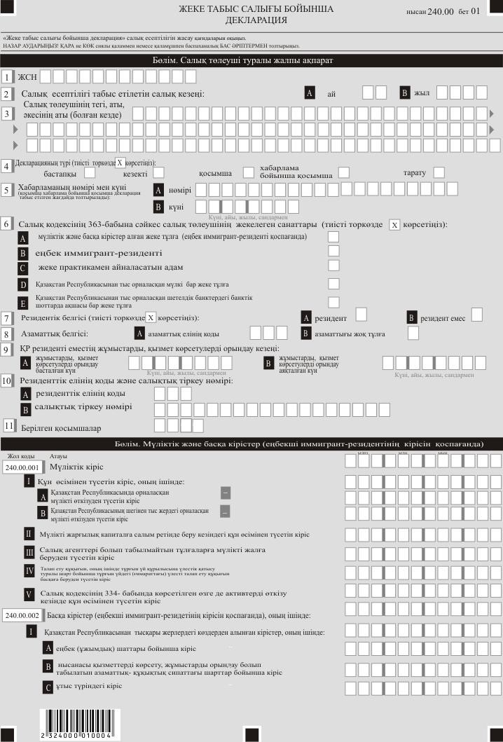

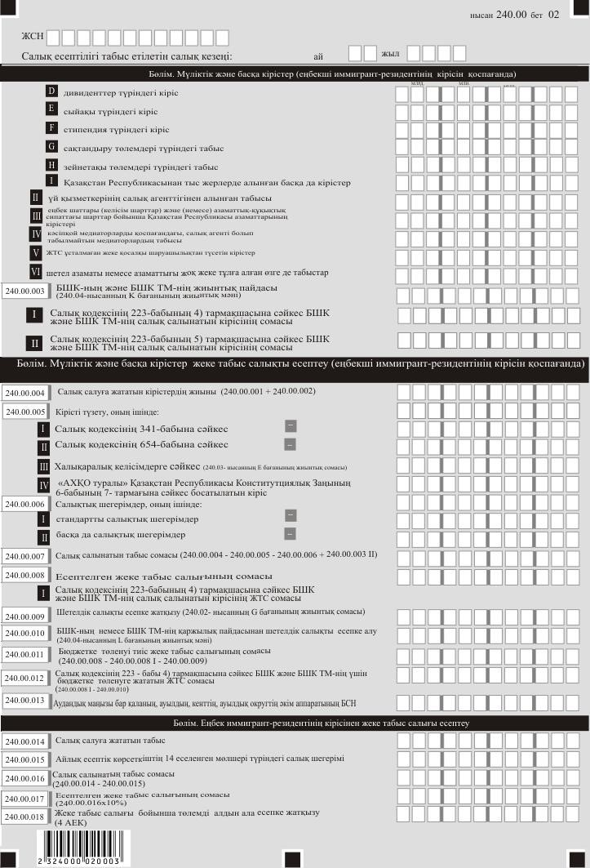

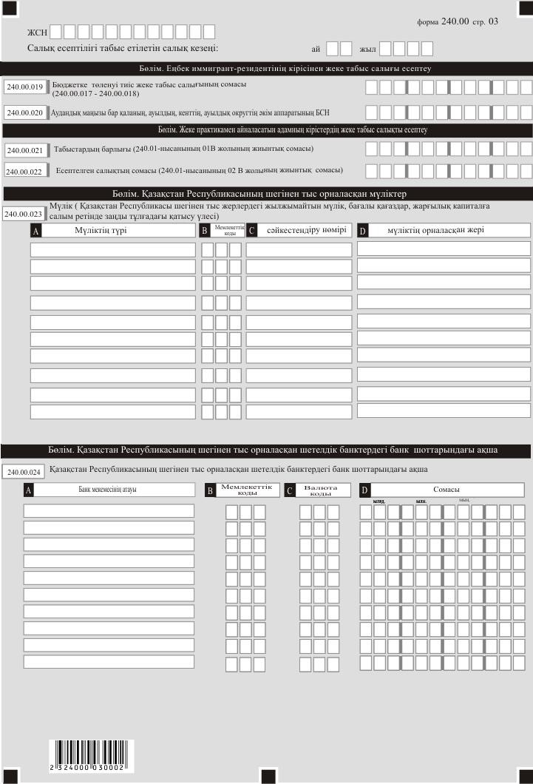

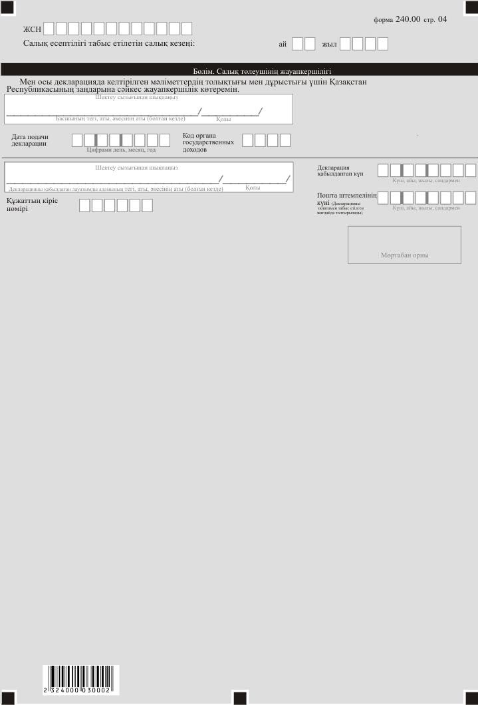

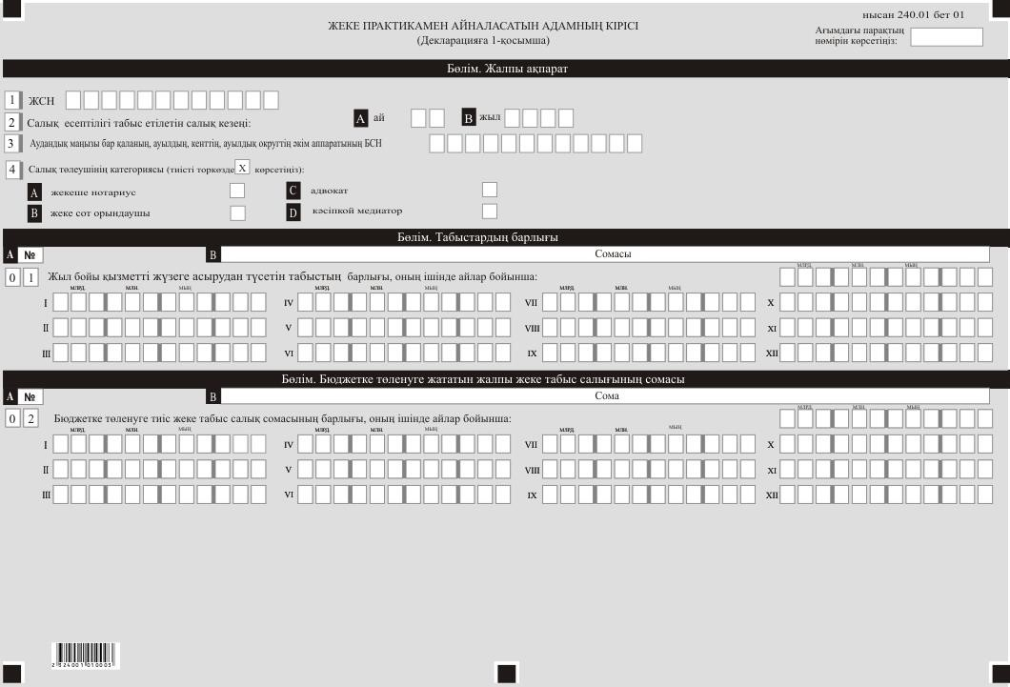

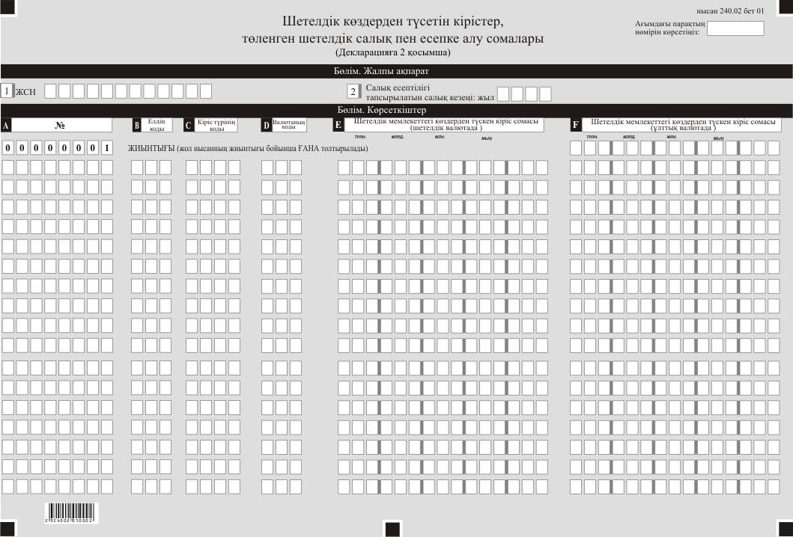

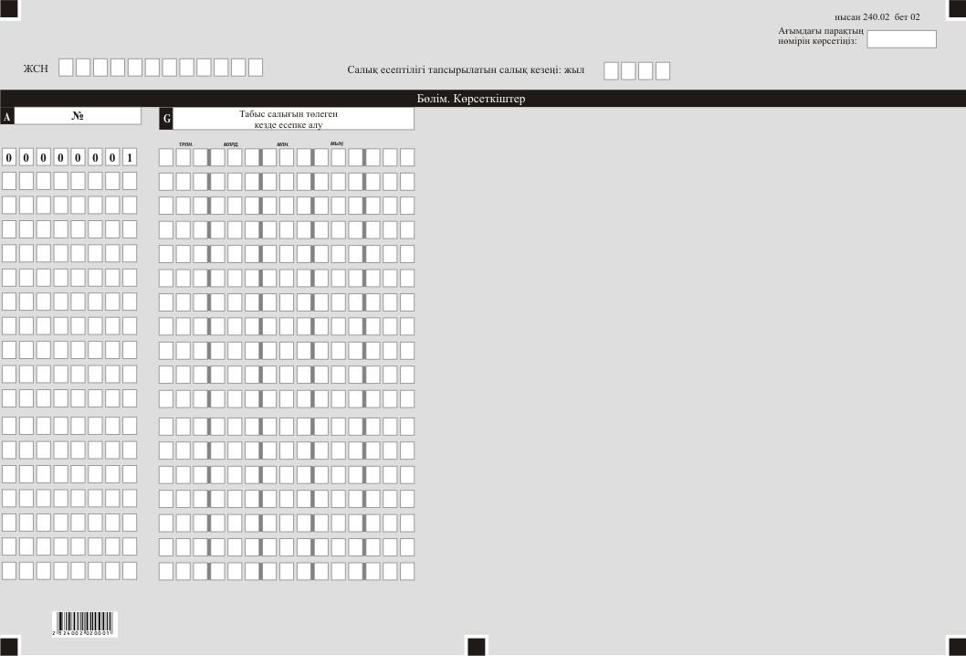

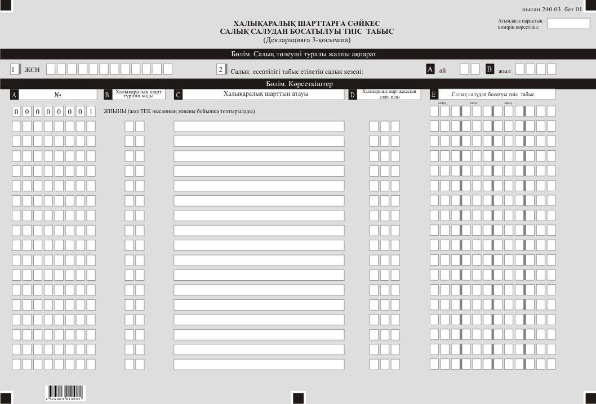

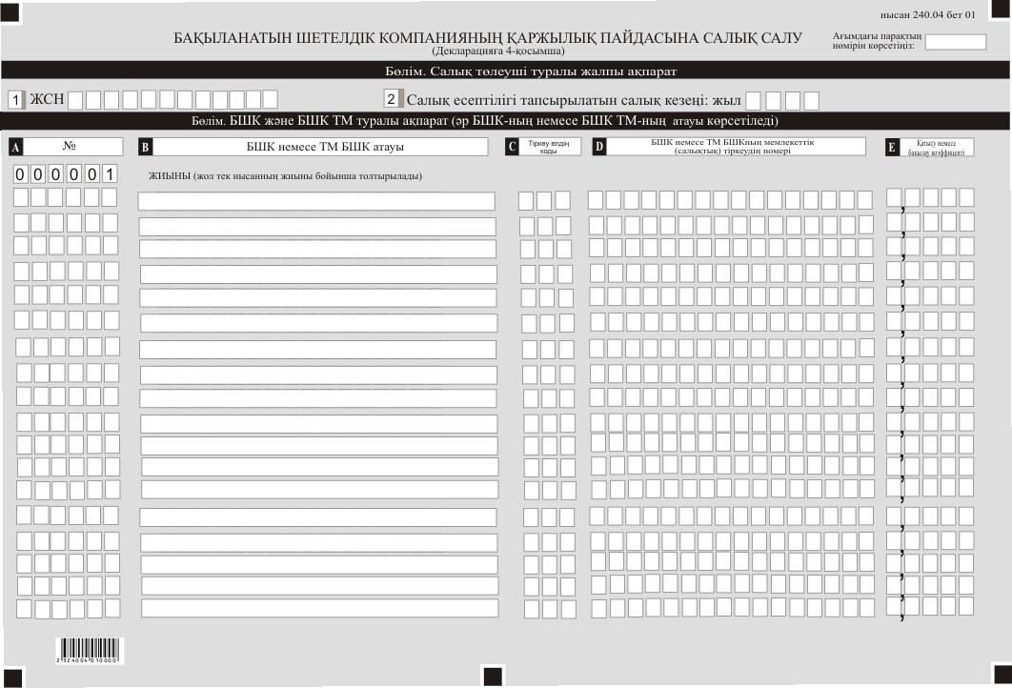

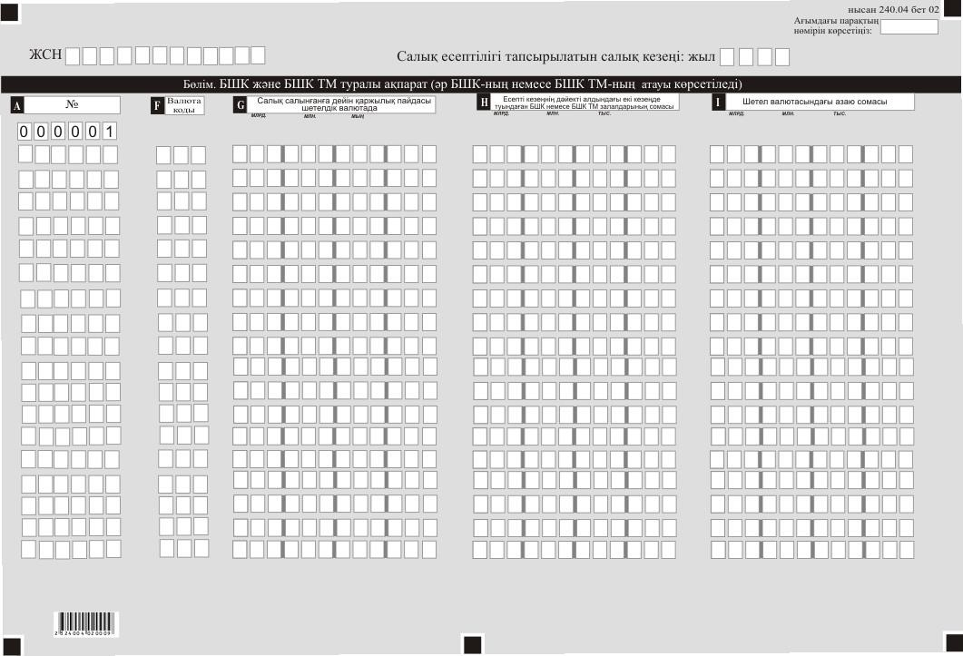

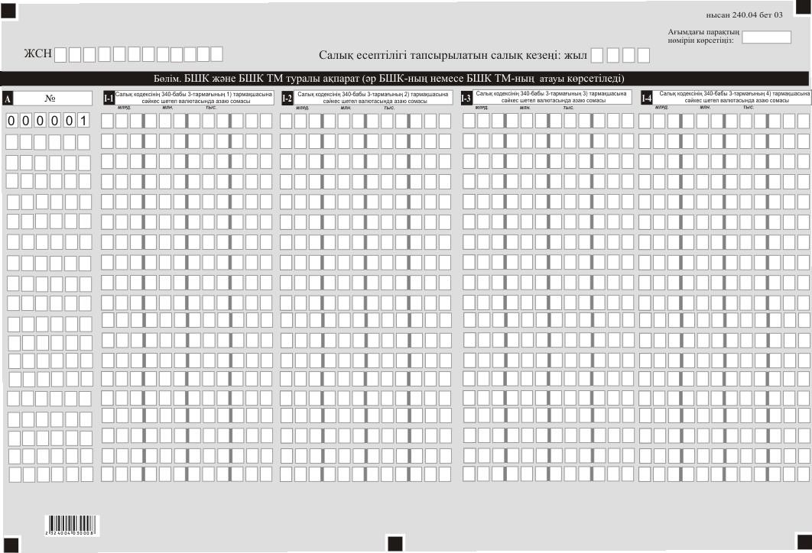

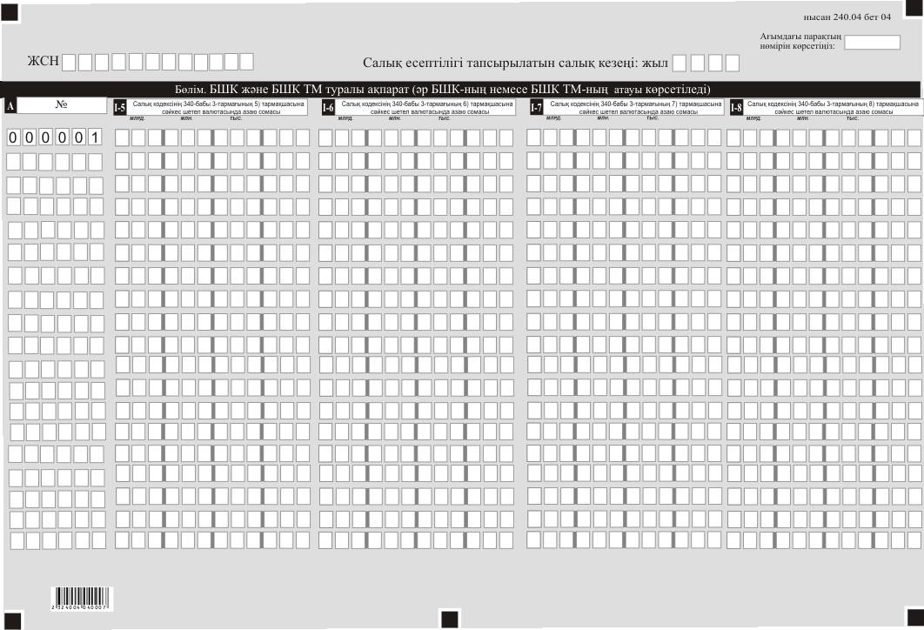

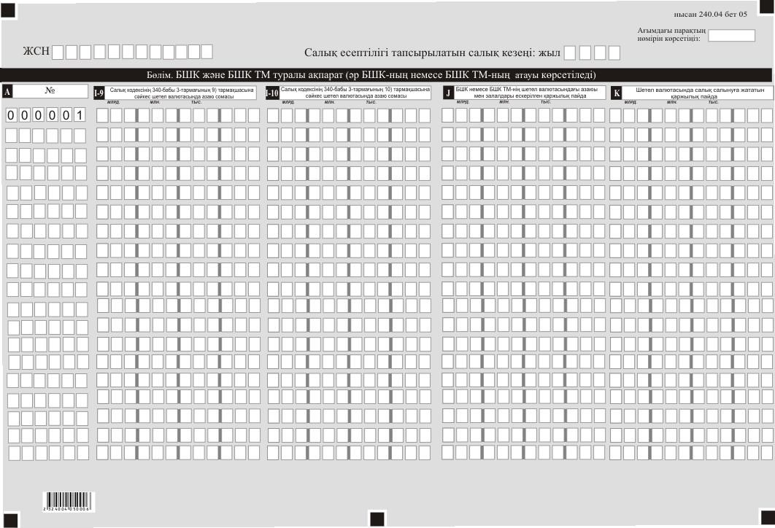

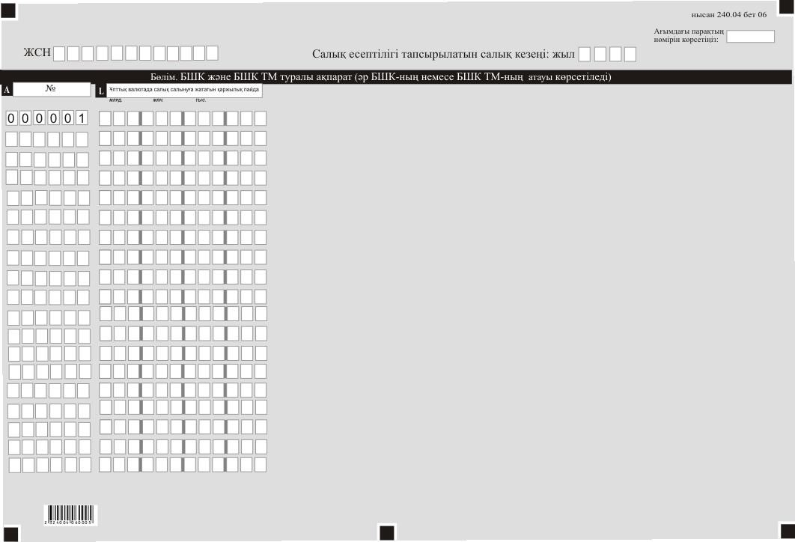

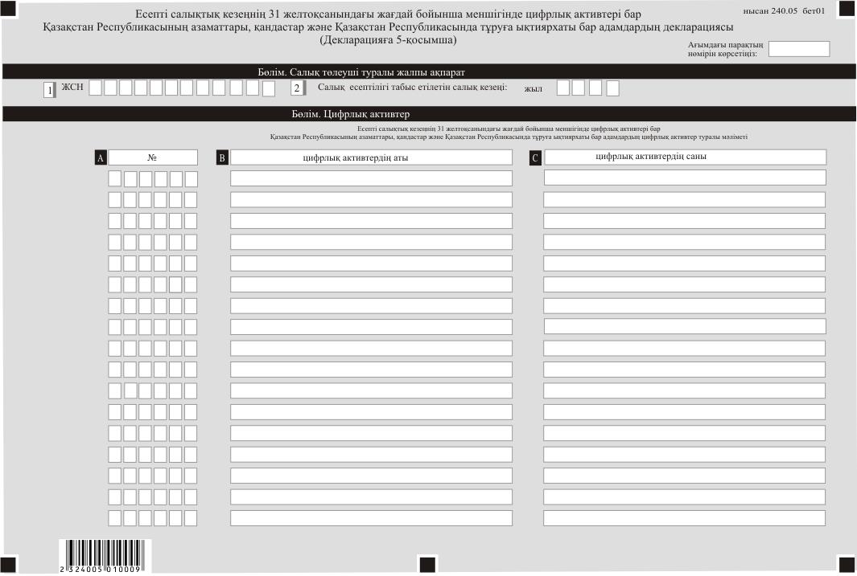

Қазақстан Республикасы
Премьер-Министрінің орынбасары -
Қаржы министрі
2023 жылғы 30 маусымдағы
№ 724 бұйрығына
2-қосымша
Қазақстан Республикасы
Премьер-Министрінің
бірінші орынбасары –
Қазақстан Республикасының
Қаржы Министрінің
2020 жылғы 20 қантардағы
№ 39 бұйрығына
121-қосымша

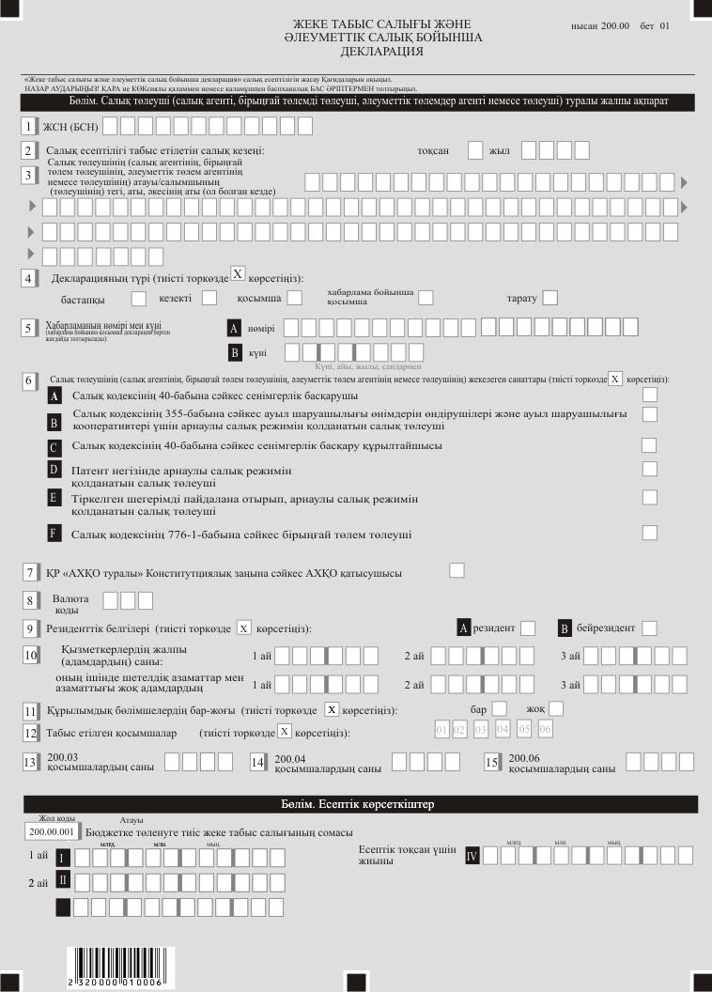

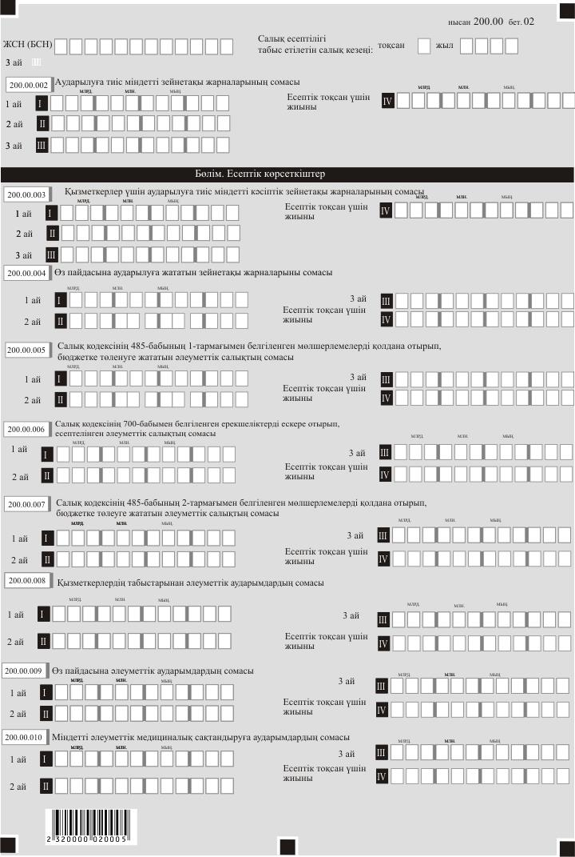

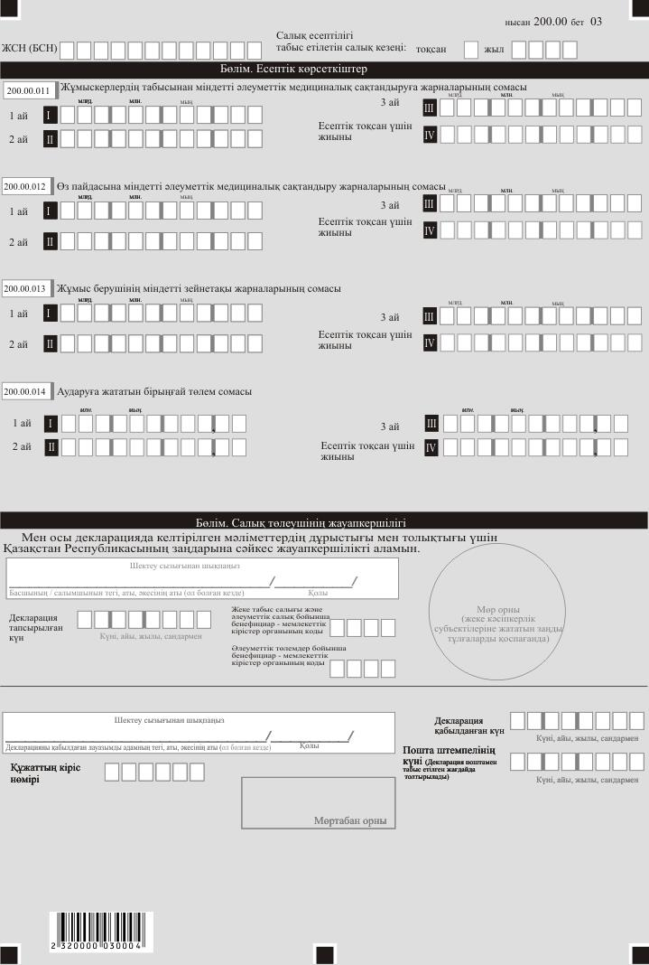

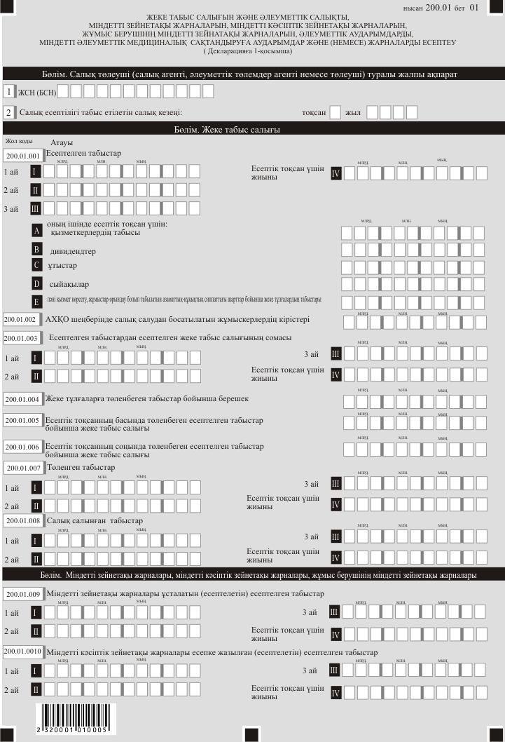

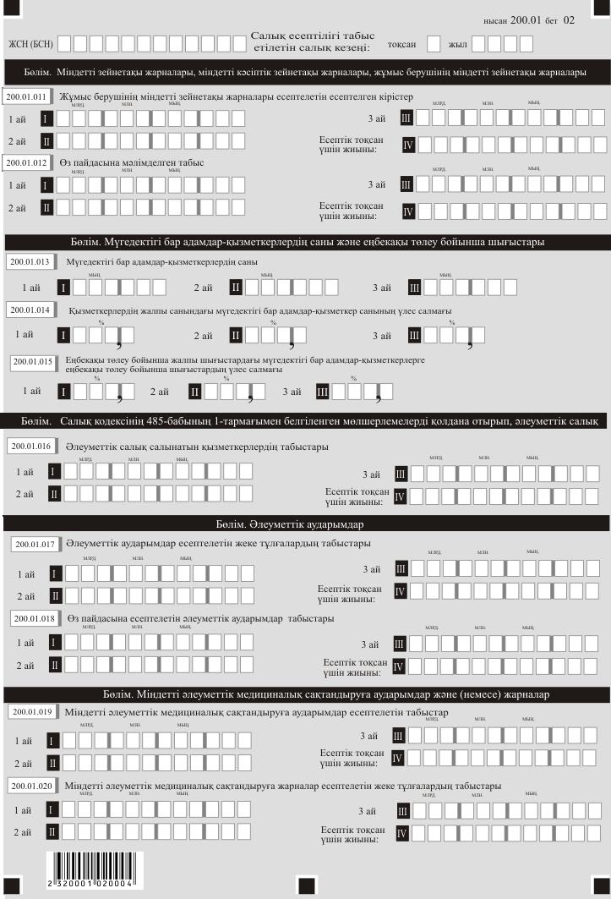

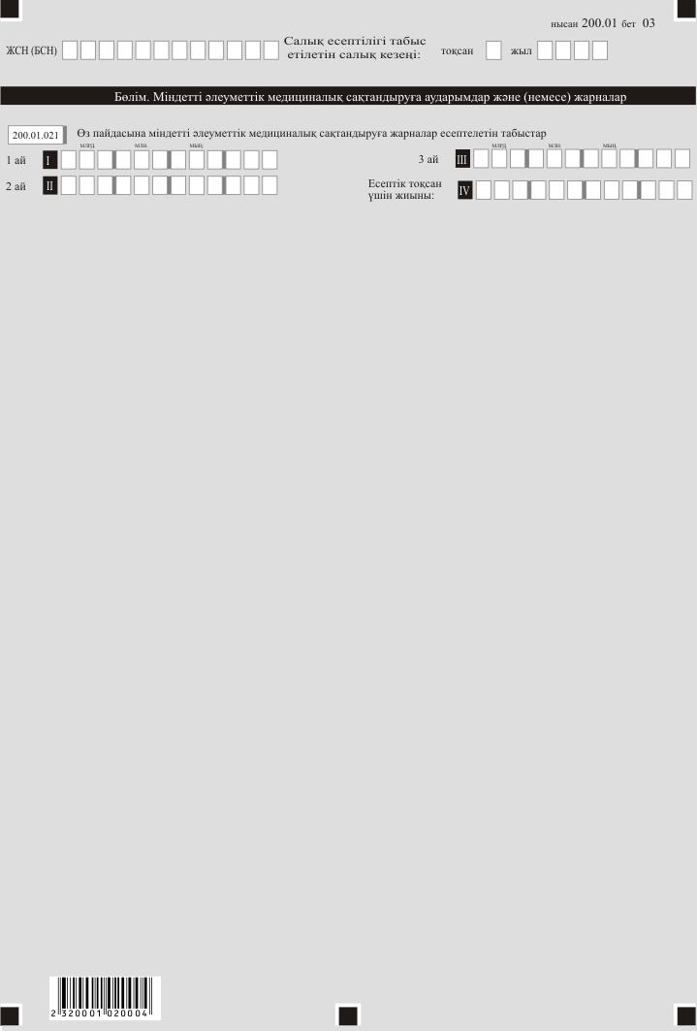

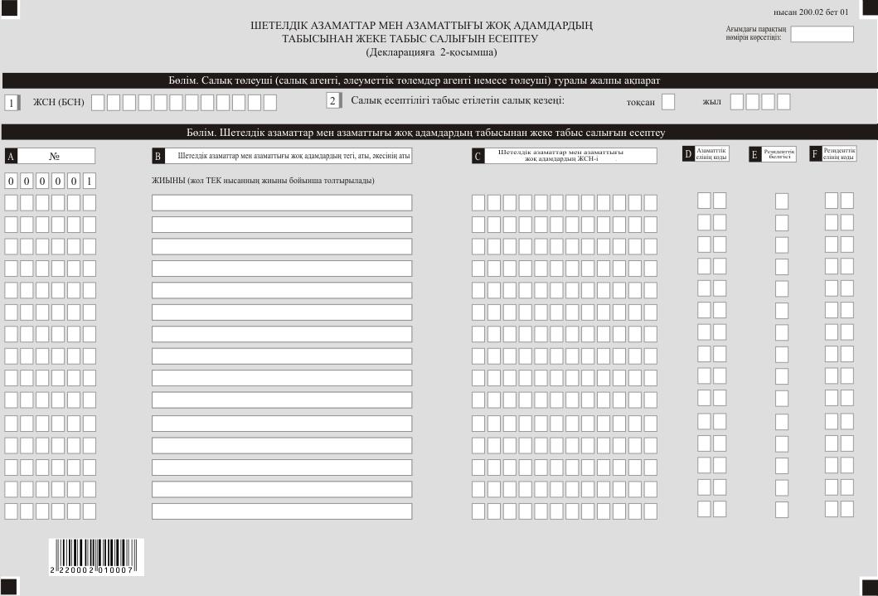

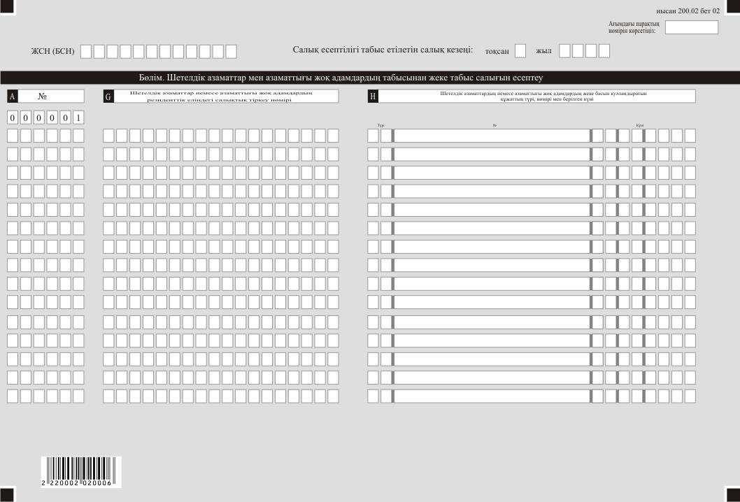

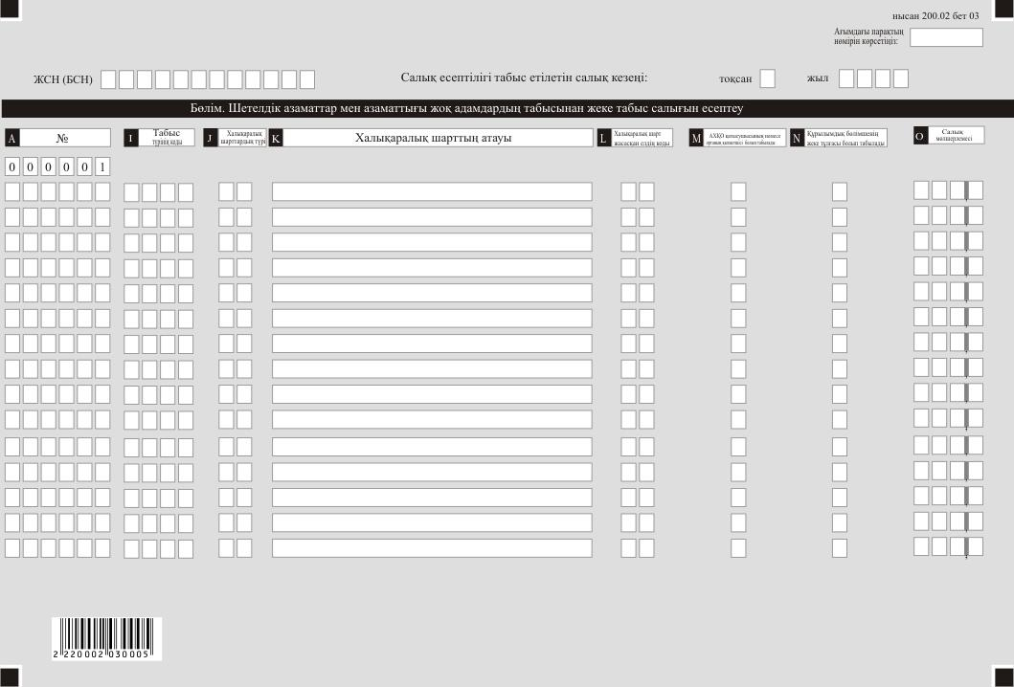

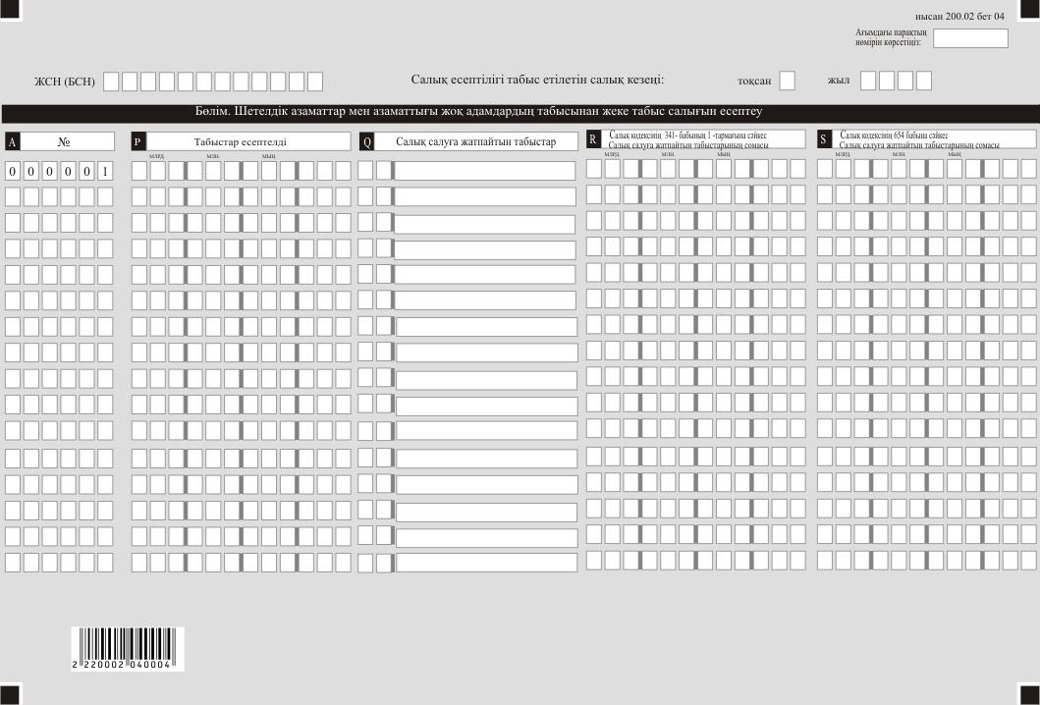

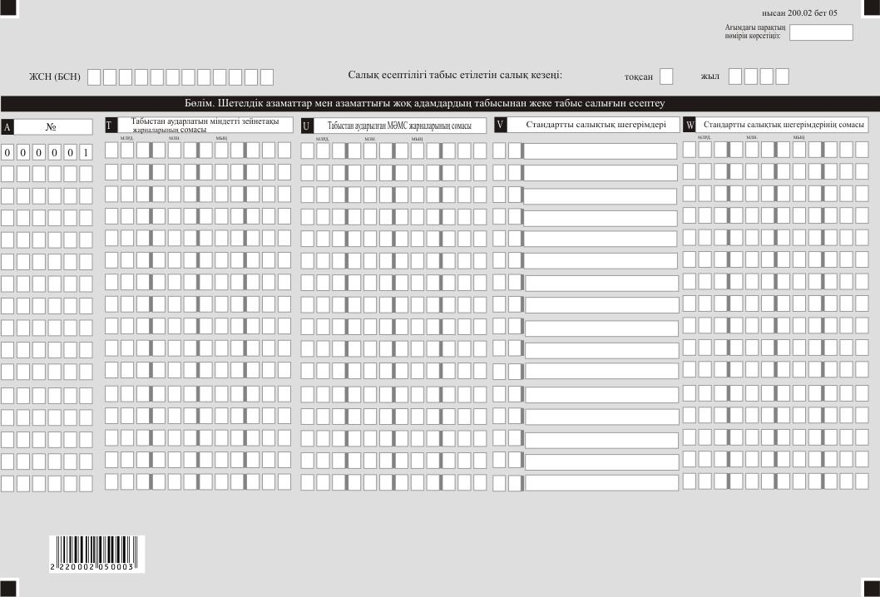

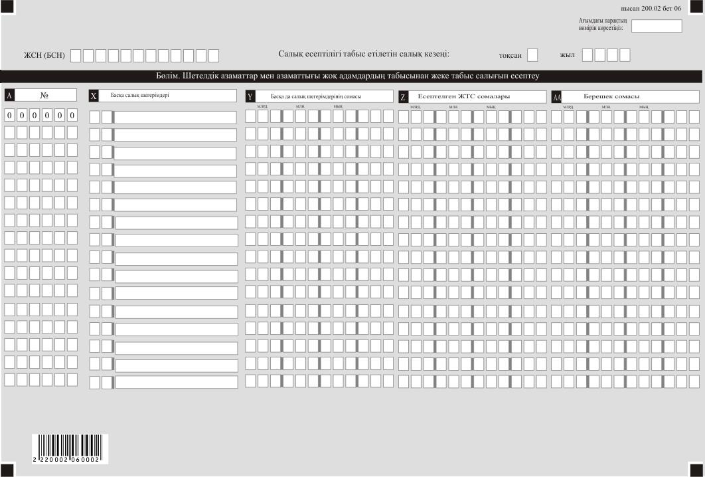

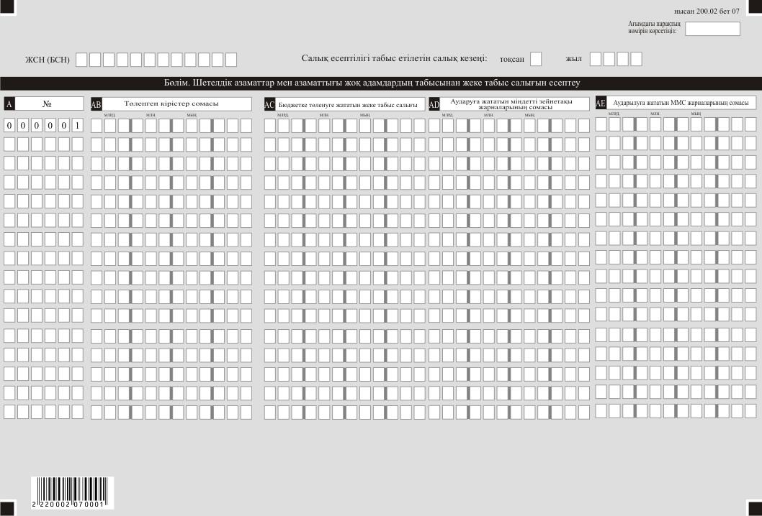

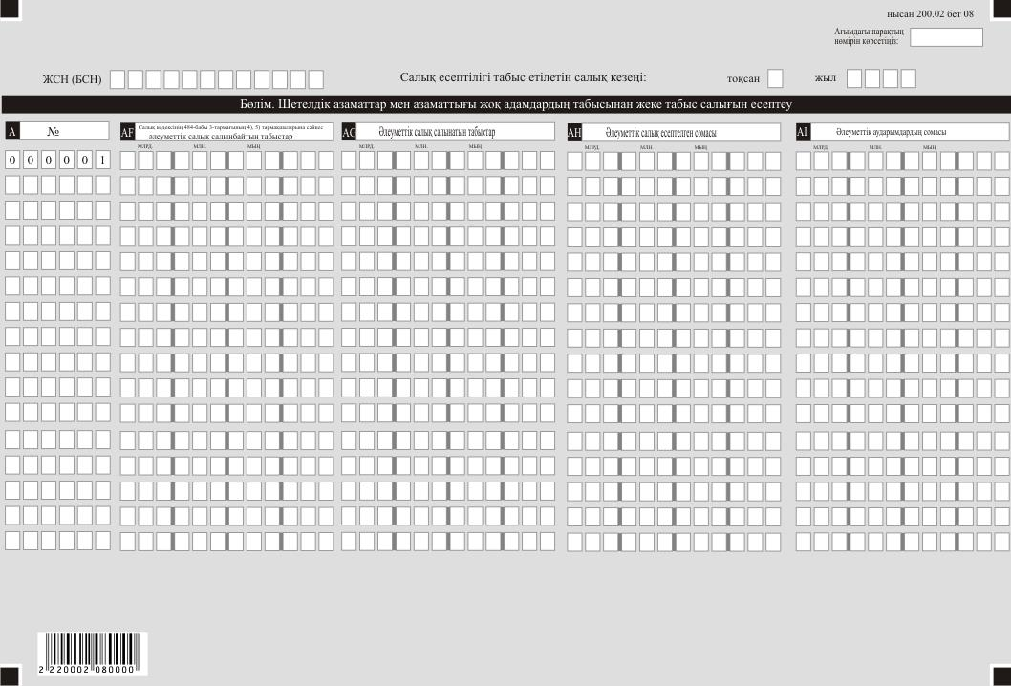

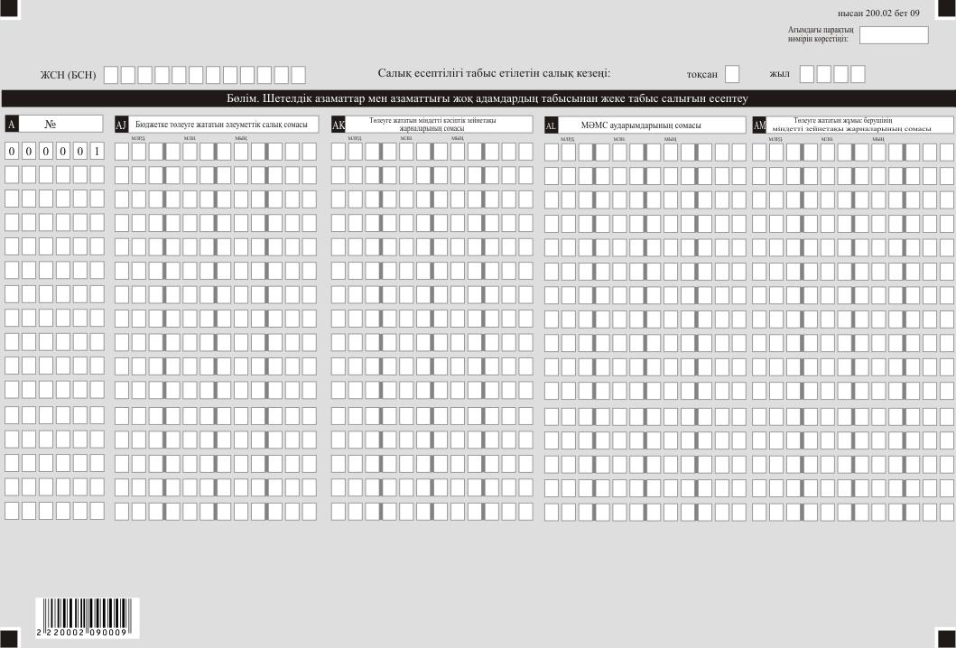

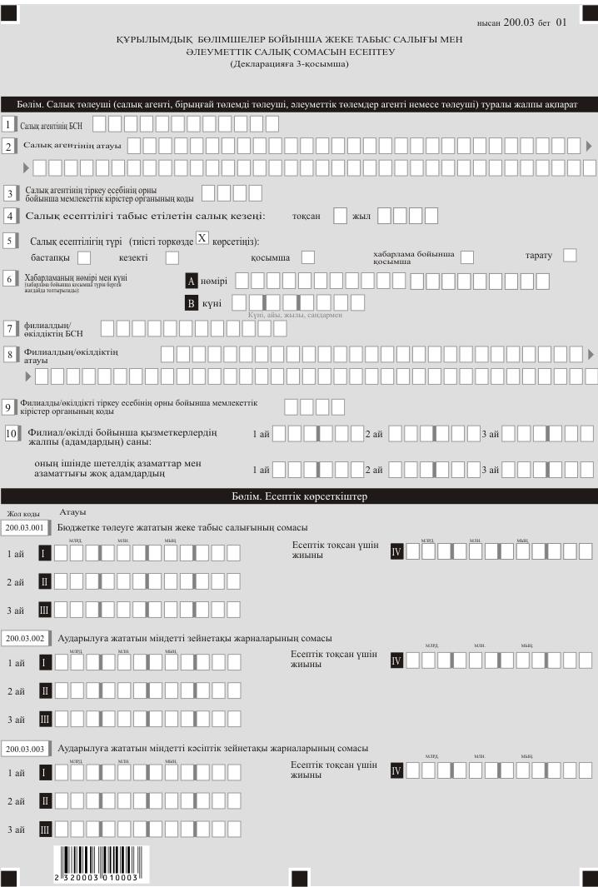

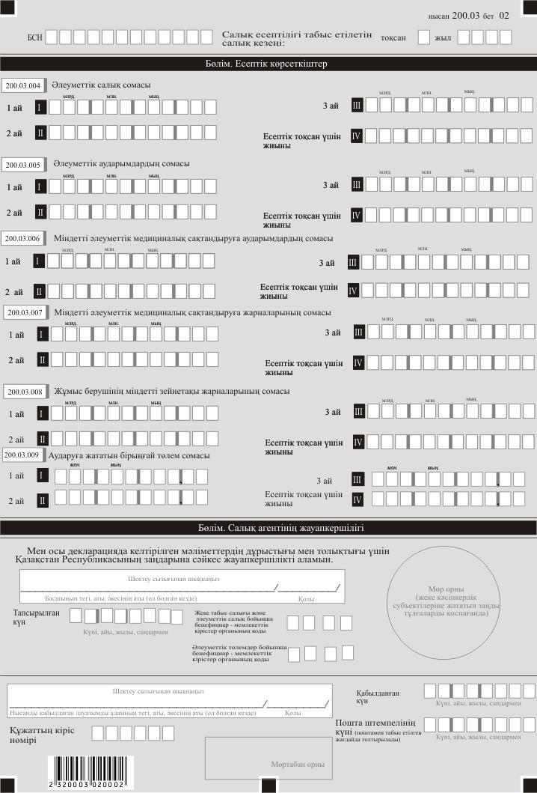

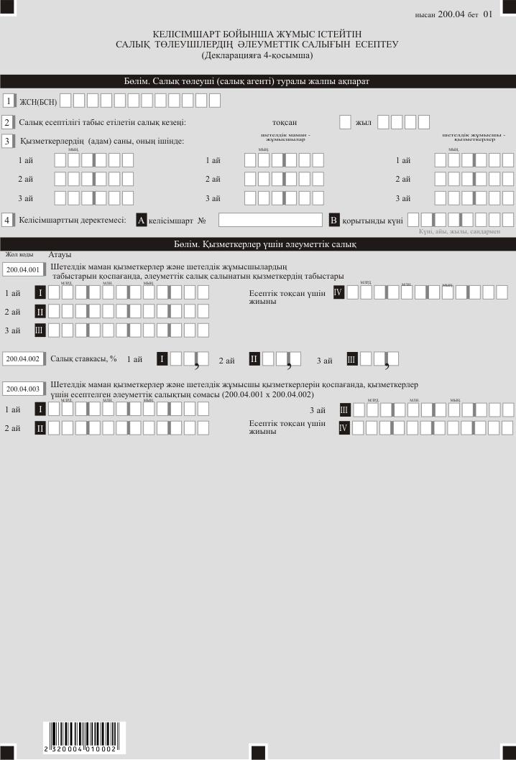

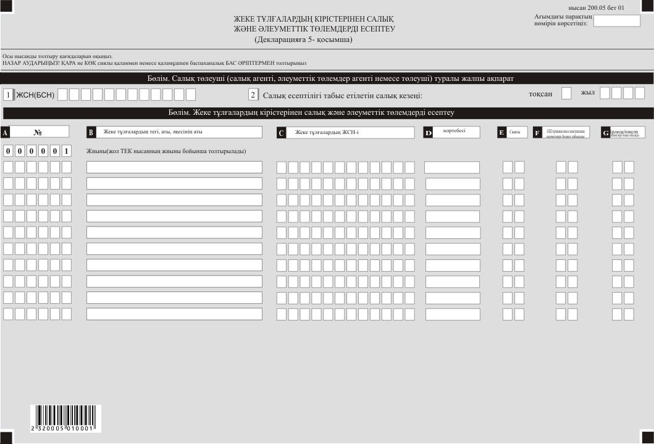

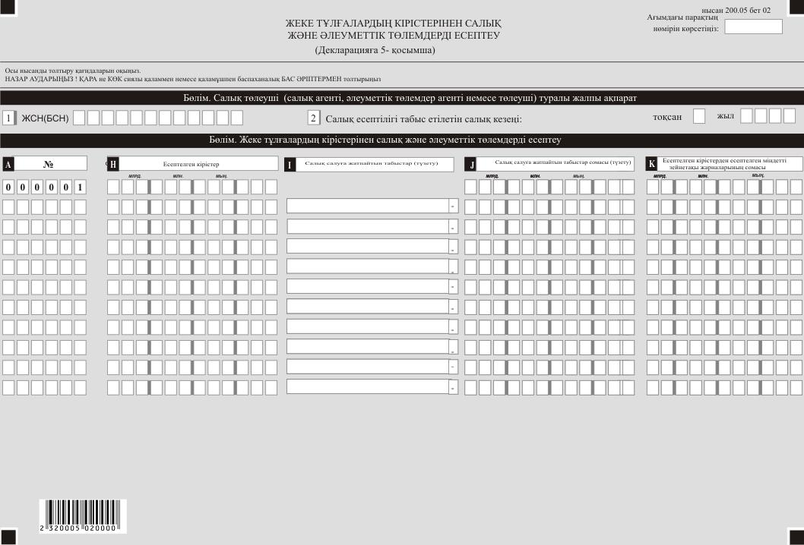

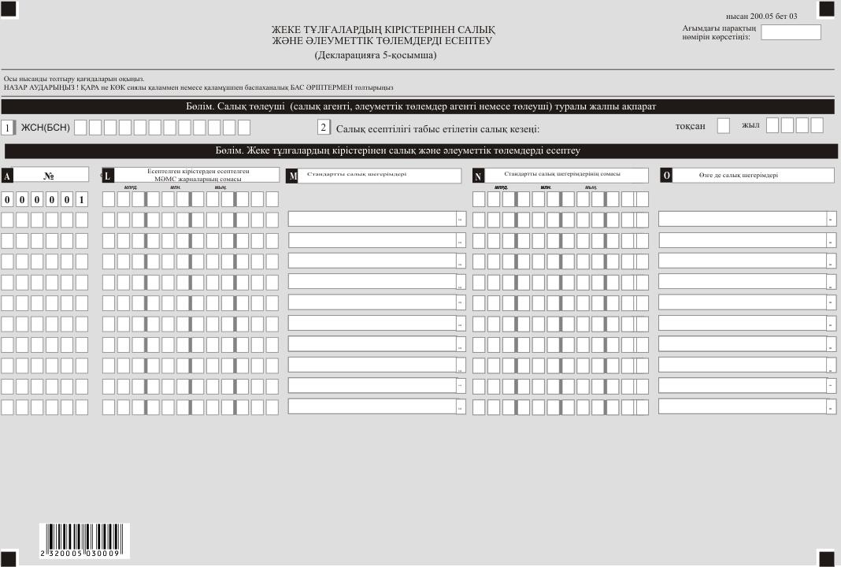

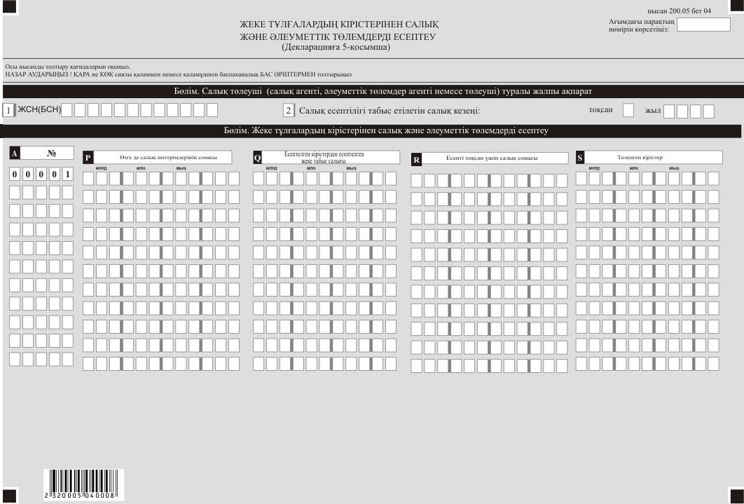

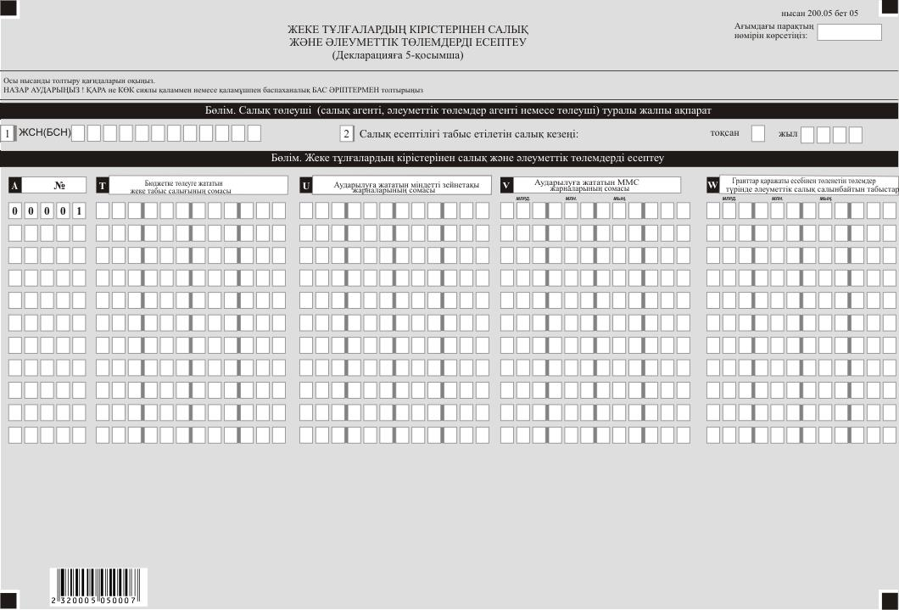

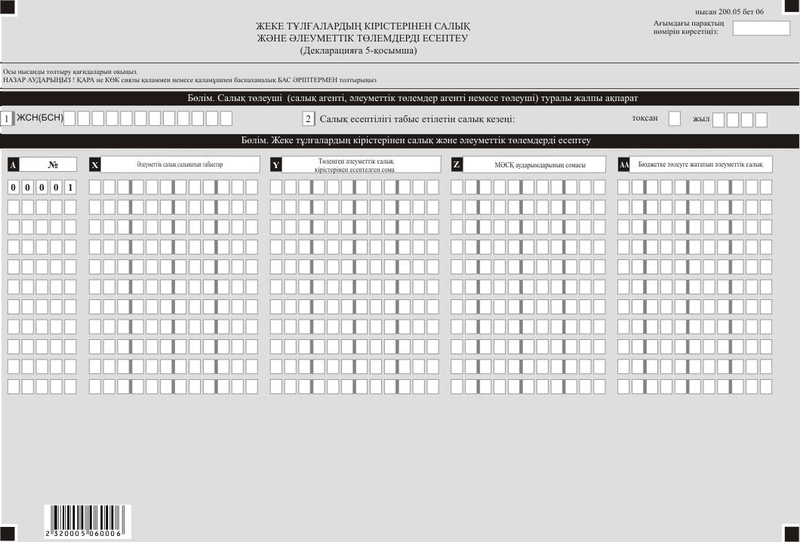

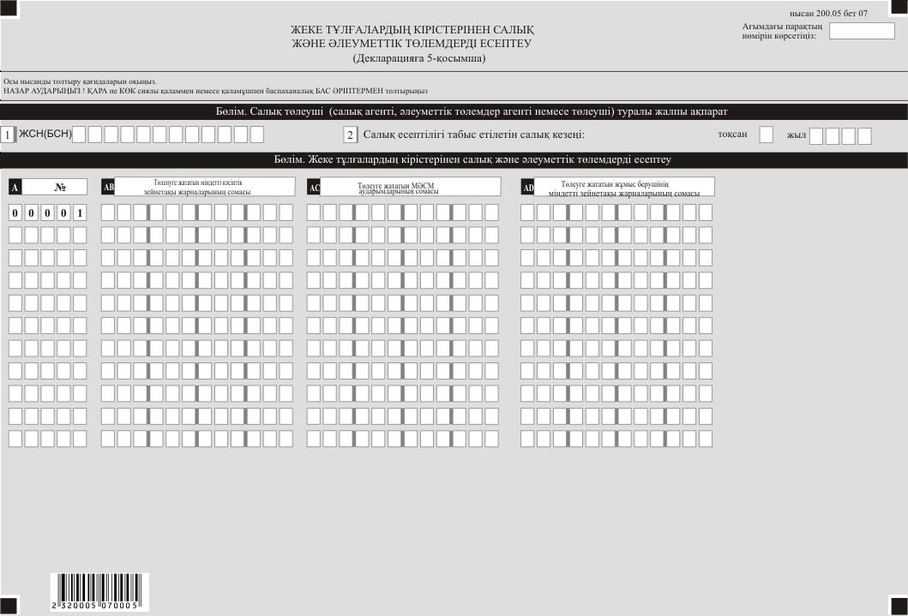

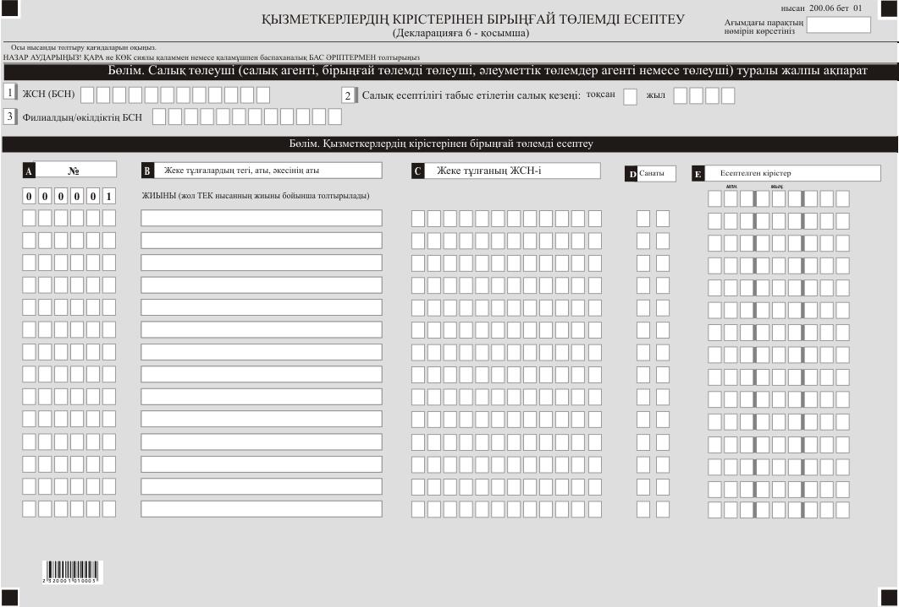

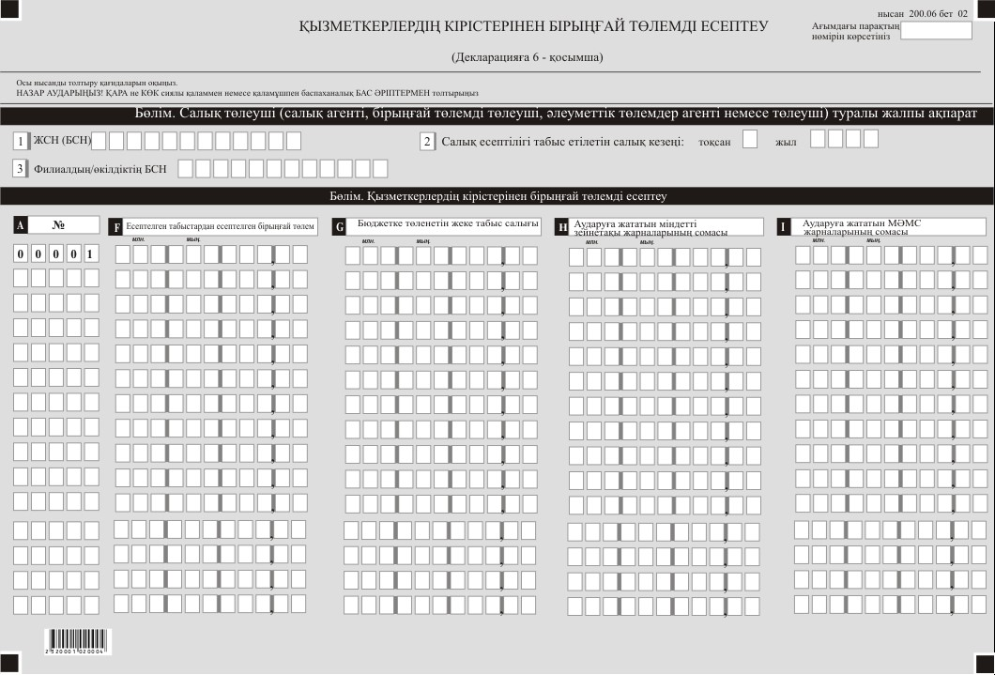

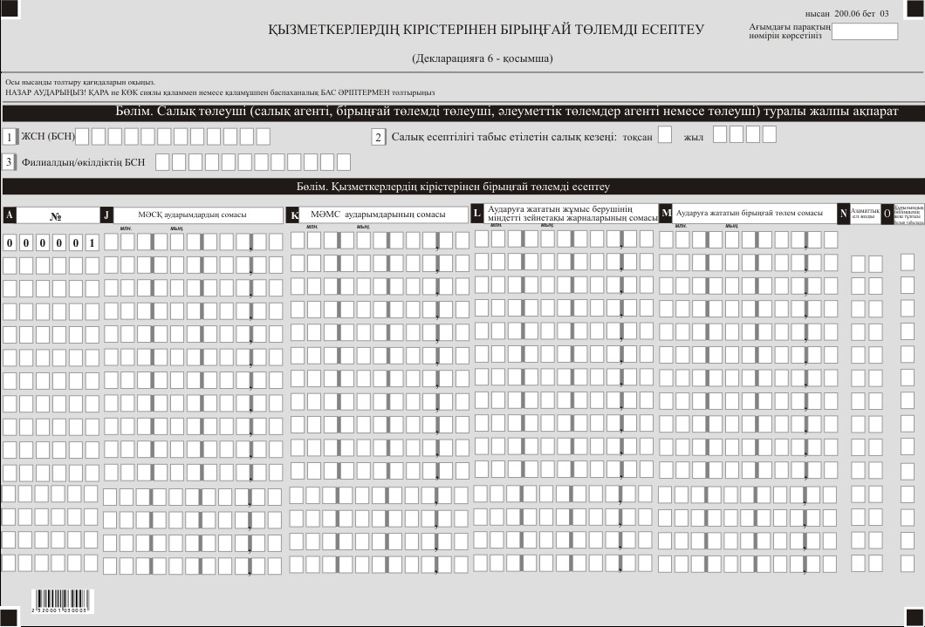

Қазақстан Республикасы
Премьер-Министрінің орынбасары -
Қаржы министрі
2023 жылғы 30 маусымдағы
№ 724 бұйрығына
3-қосымша
Қазақстан Республикасы
Премьер-Министрінің
бірінші орынбасары –
Қазақстан Республикасының
Қаржы Министрінің
2020 жылғы 20 қантардағы
№ 39 бұйрығына
131-қосымша

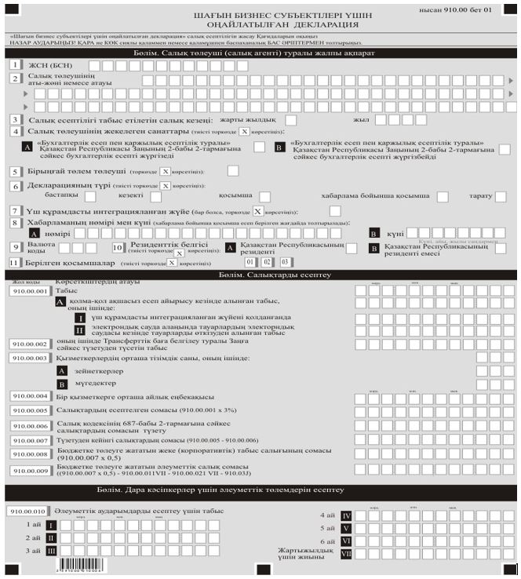

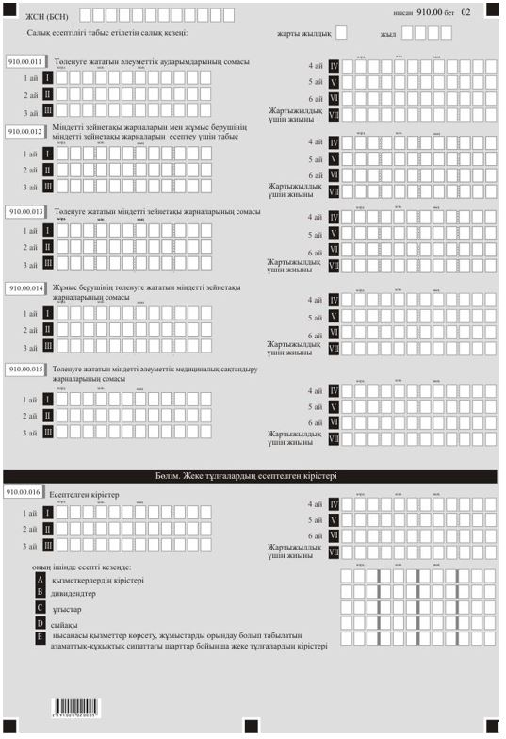

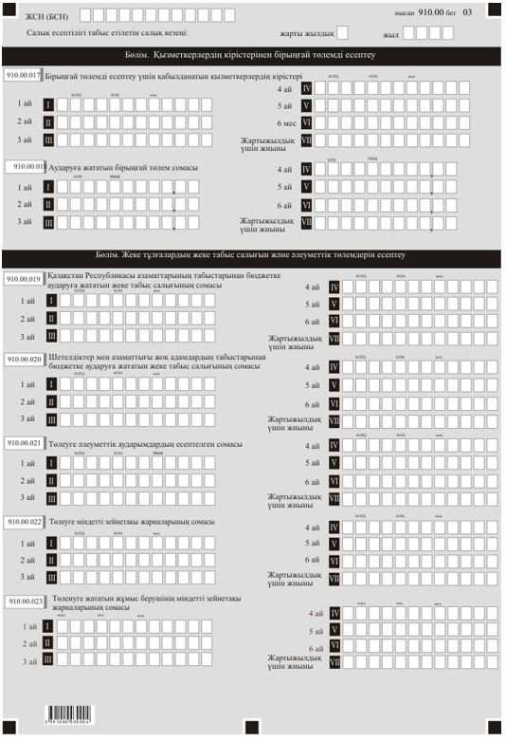

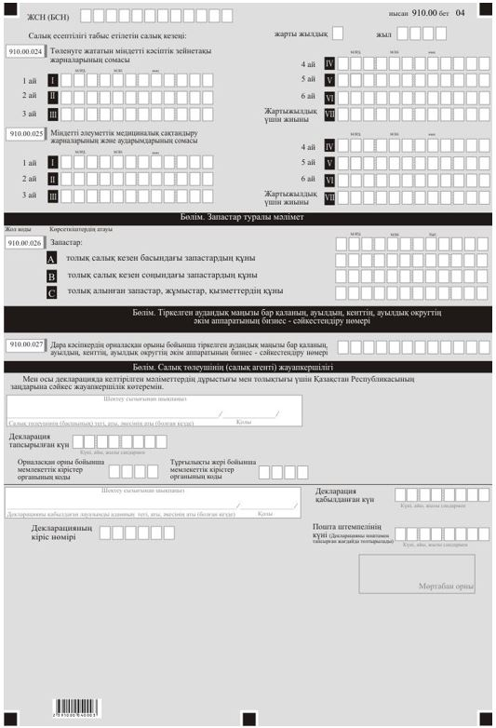

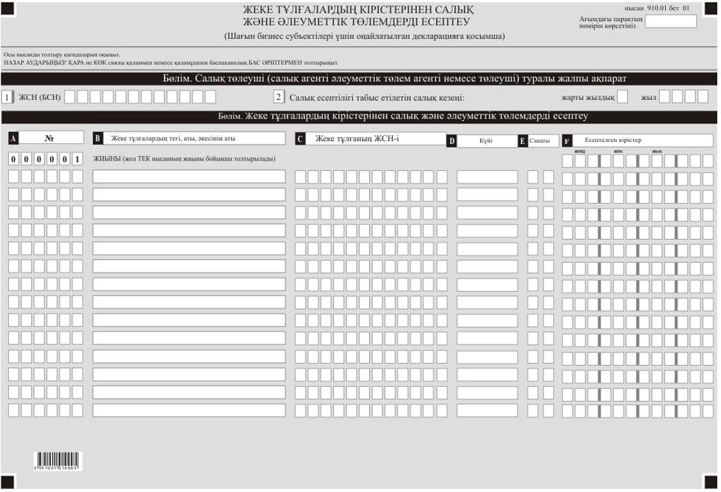

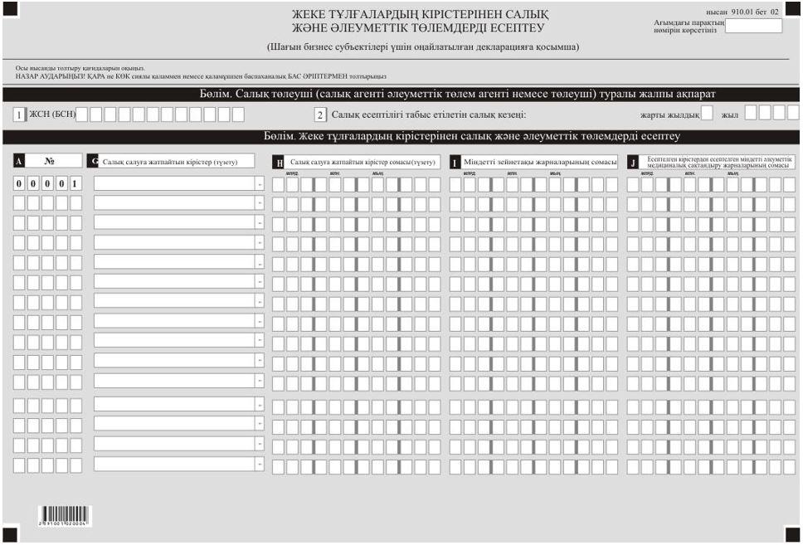

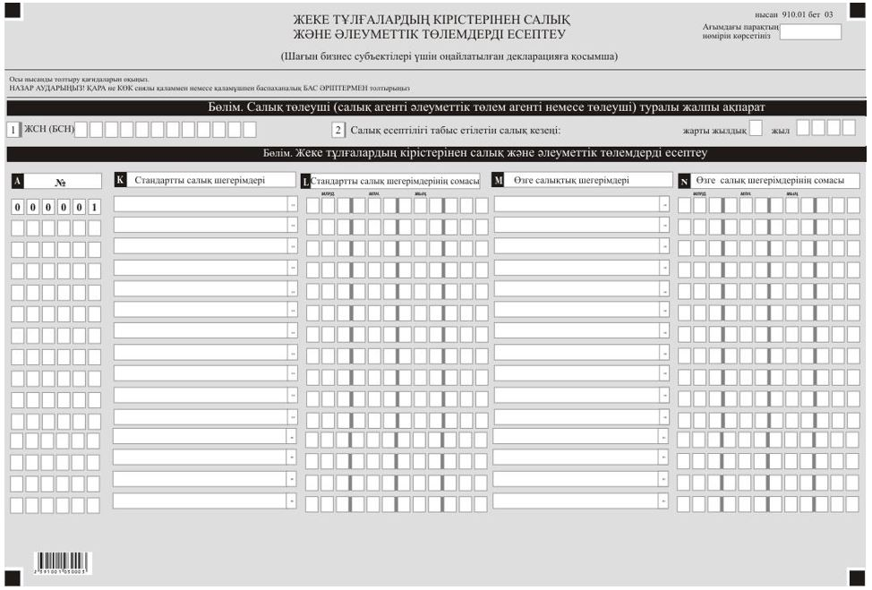

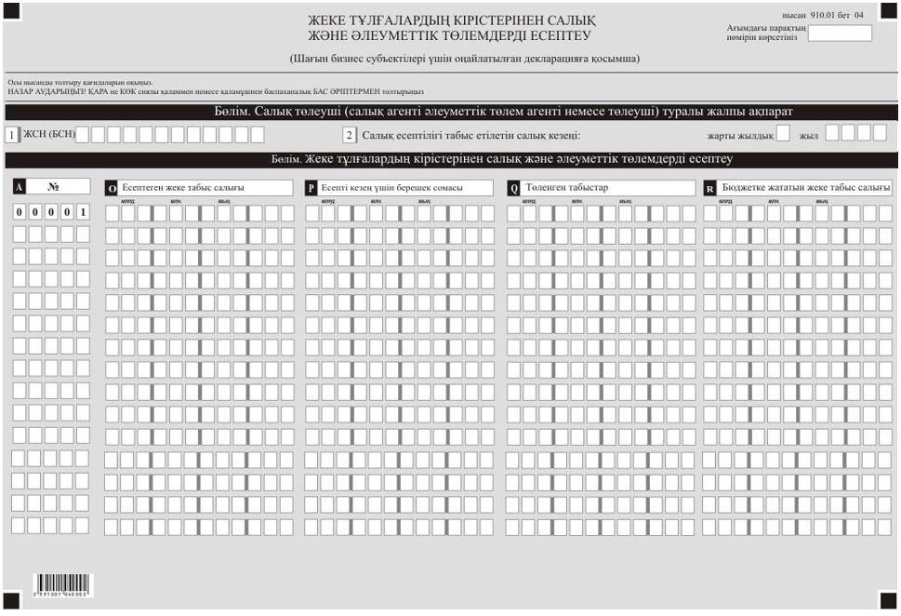

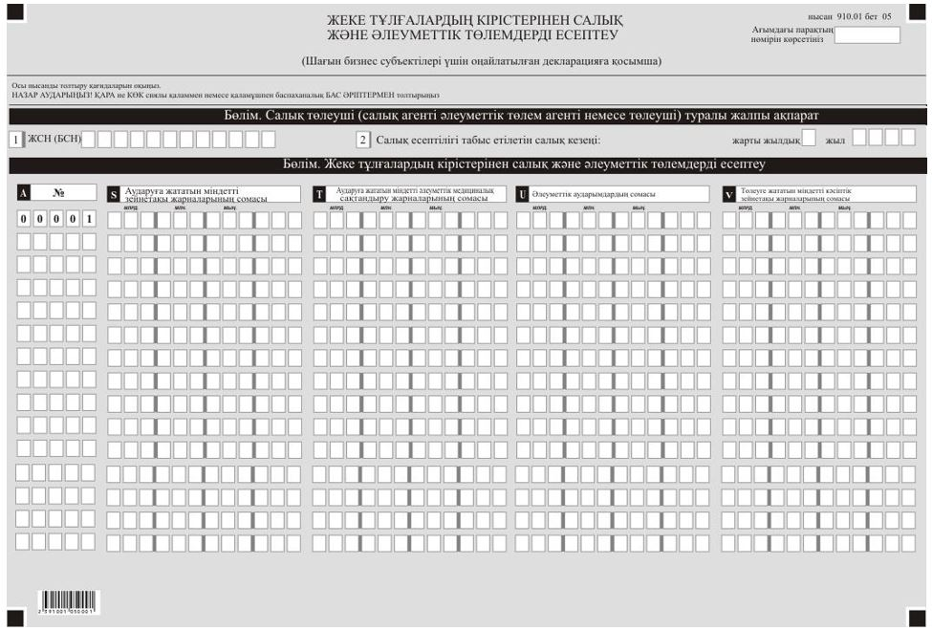

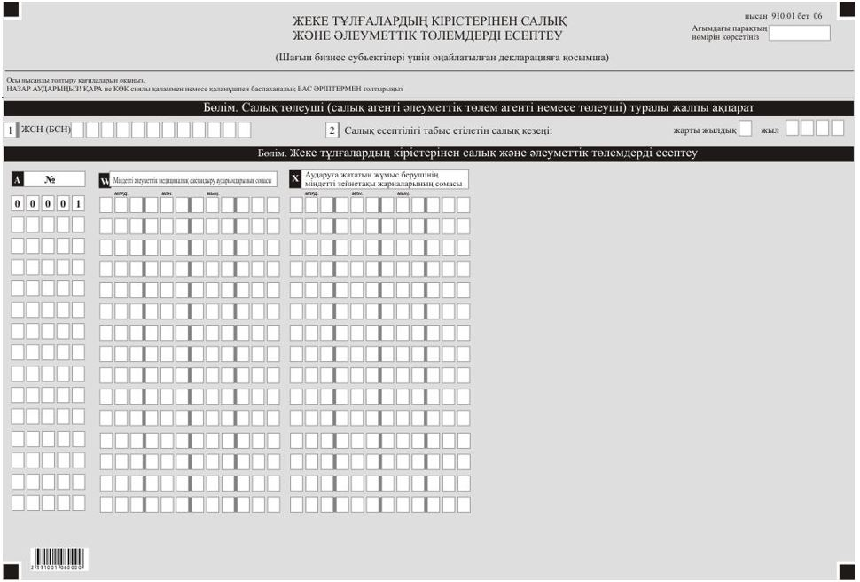

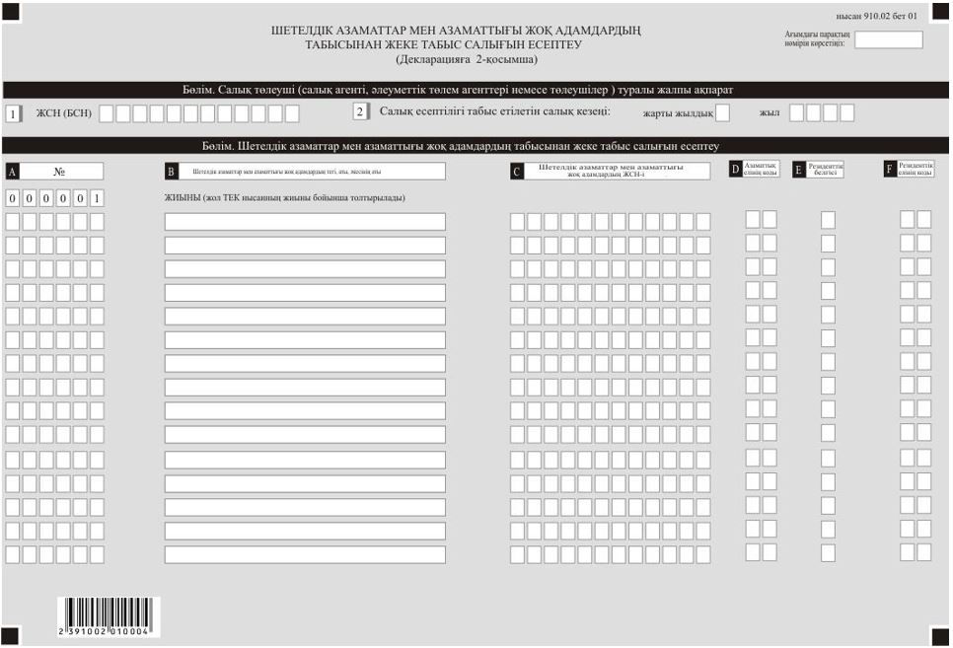

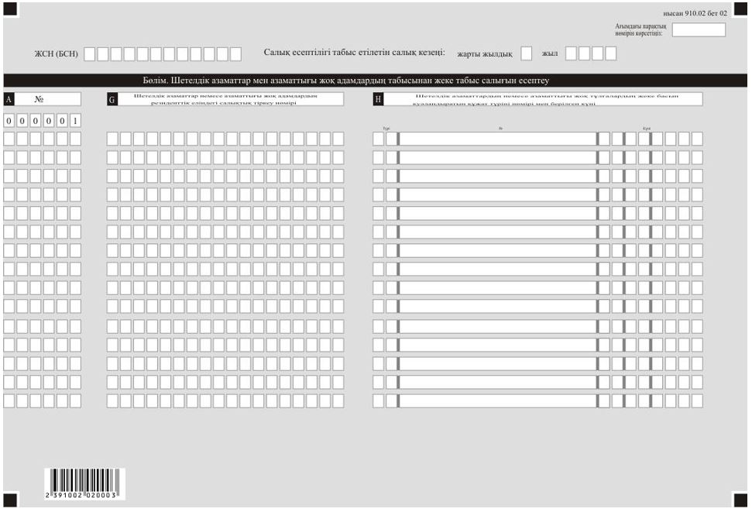

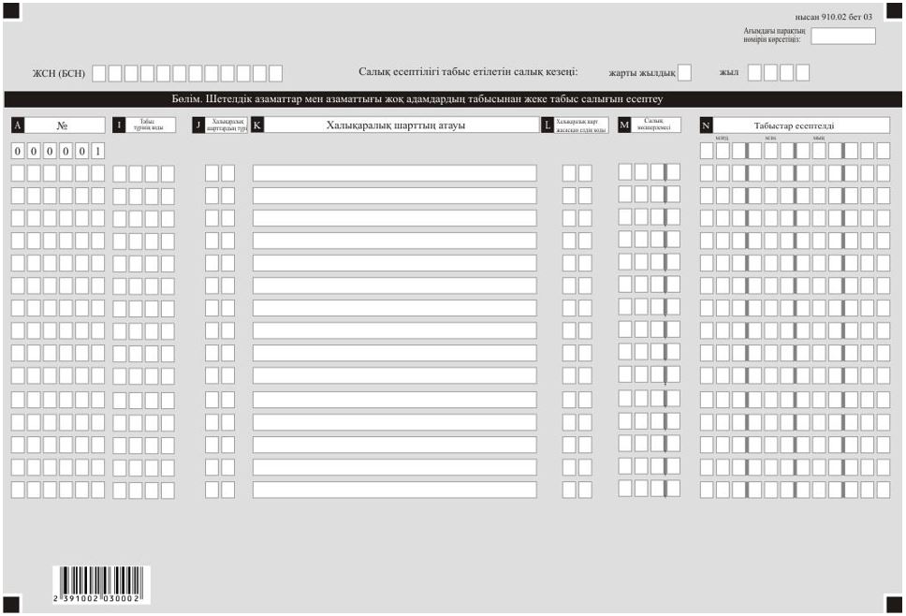

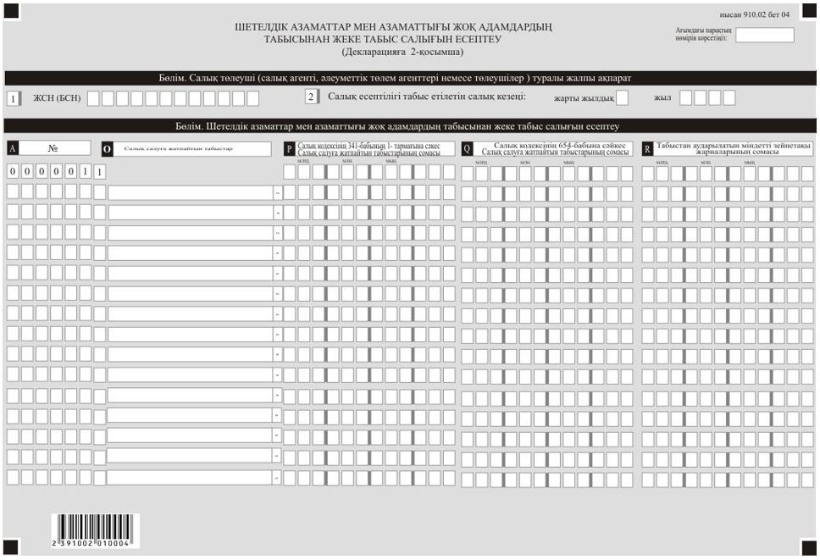

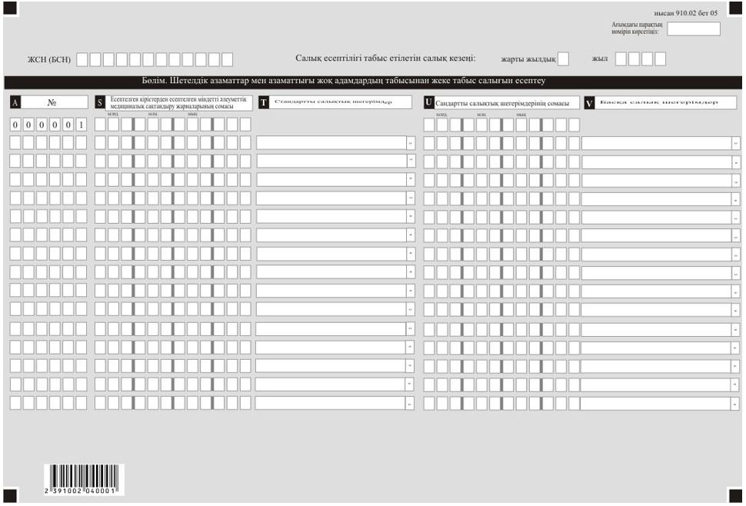

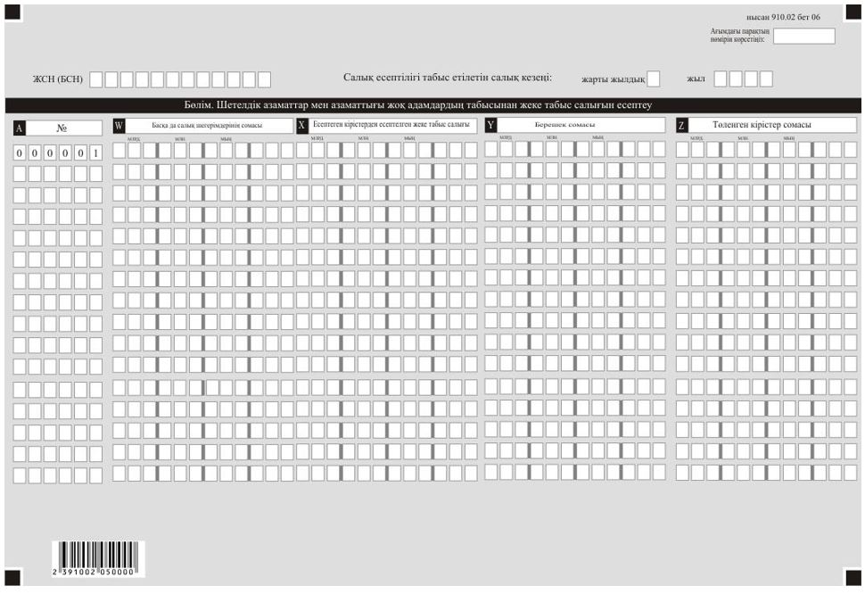

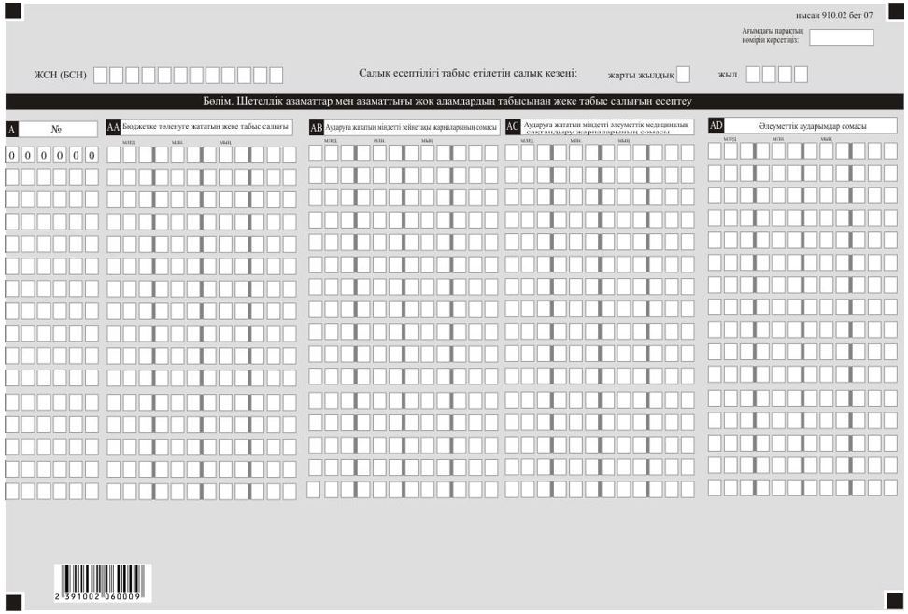

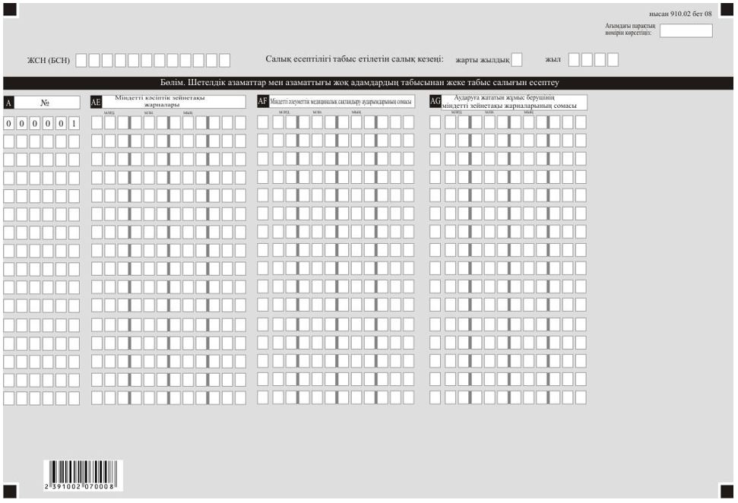

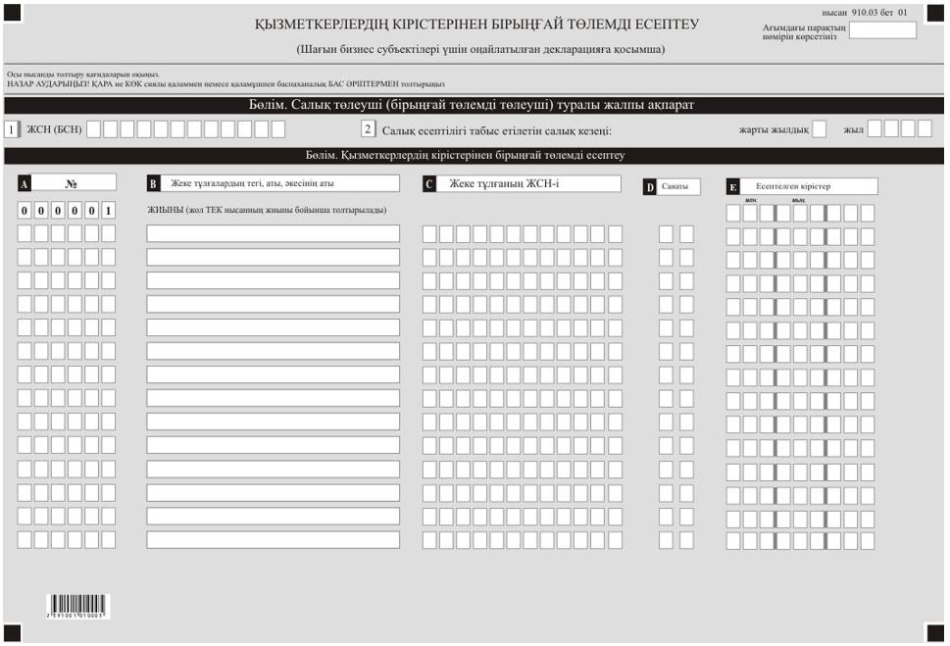

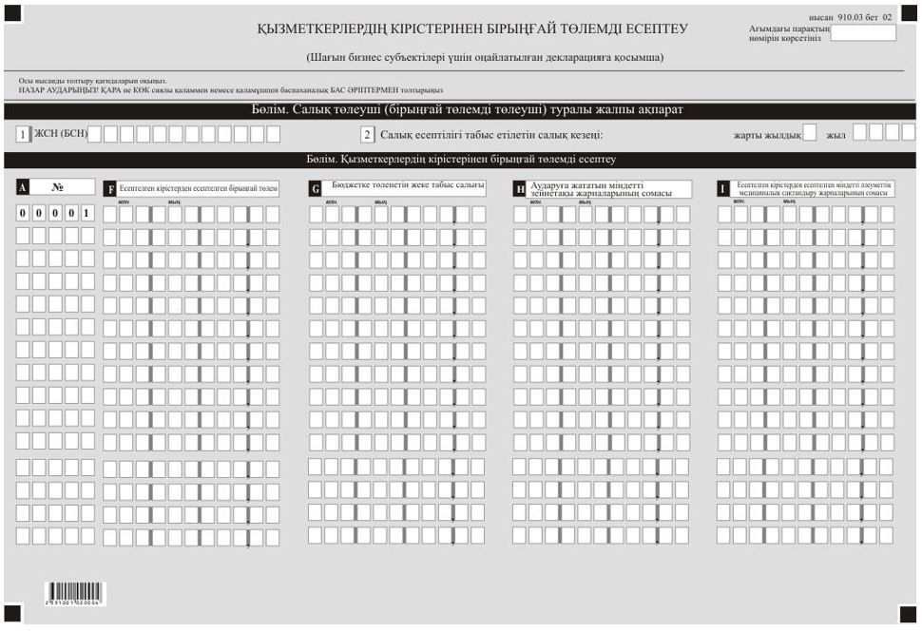

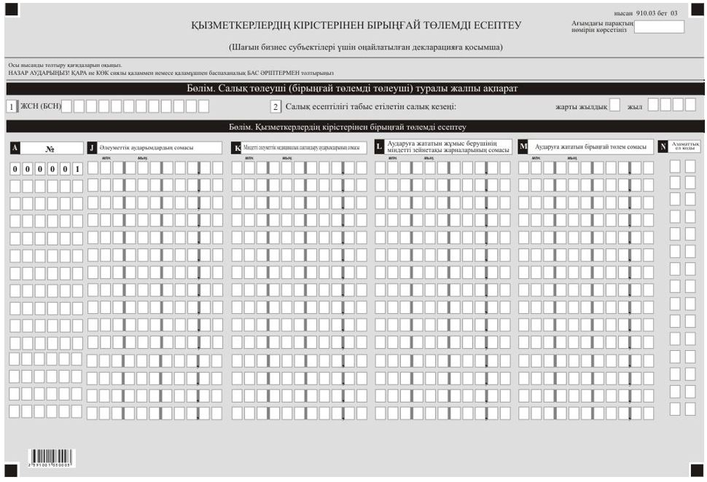

Қазақстан Республикасы
Премьер-Министрінің орынбасары -
Қаржы министрі
2023 жылғы 30 маусымдағы
№ 724 бұйрығы
5-қосымша
Қазақстан Республикасы
Премьер-Министрінің
бірінші орынбасары –
Қазақстан Республикасының
Қаржы Министрінің
2020 жылғы 20 қантардағы
№ 39 бұйрығына
131-қосымша

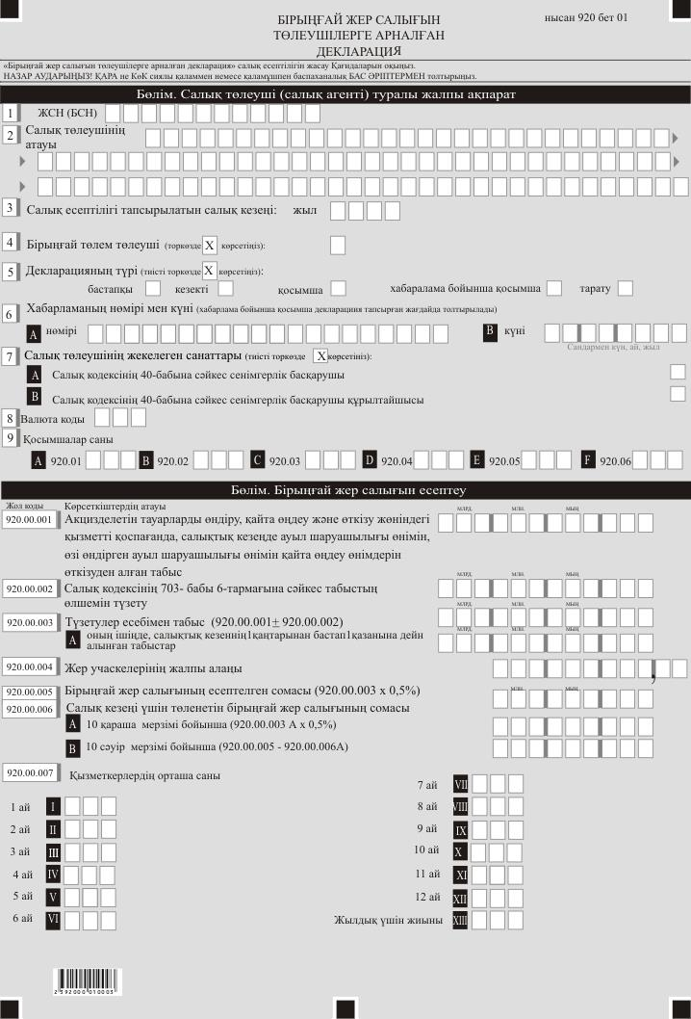

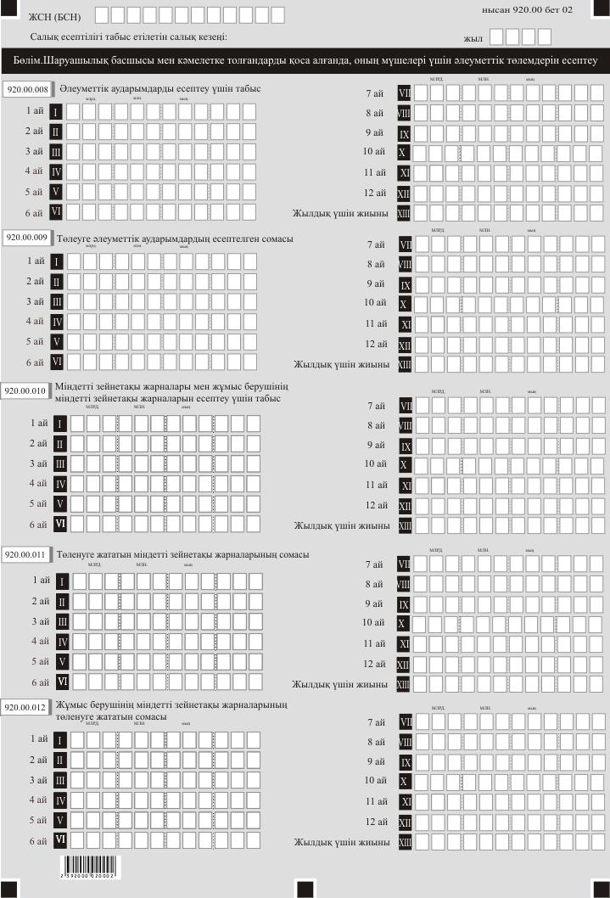

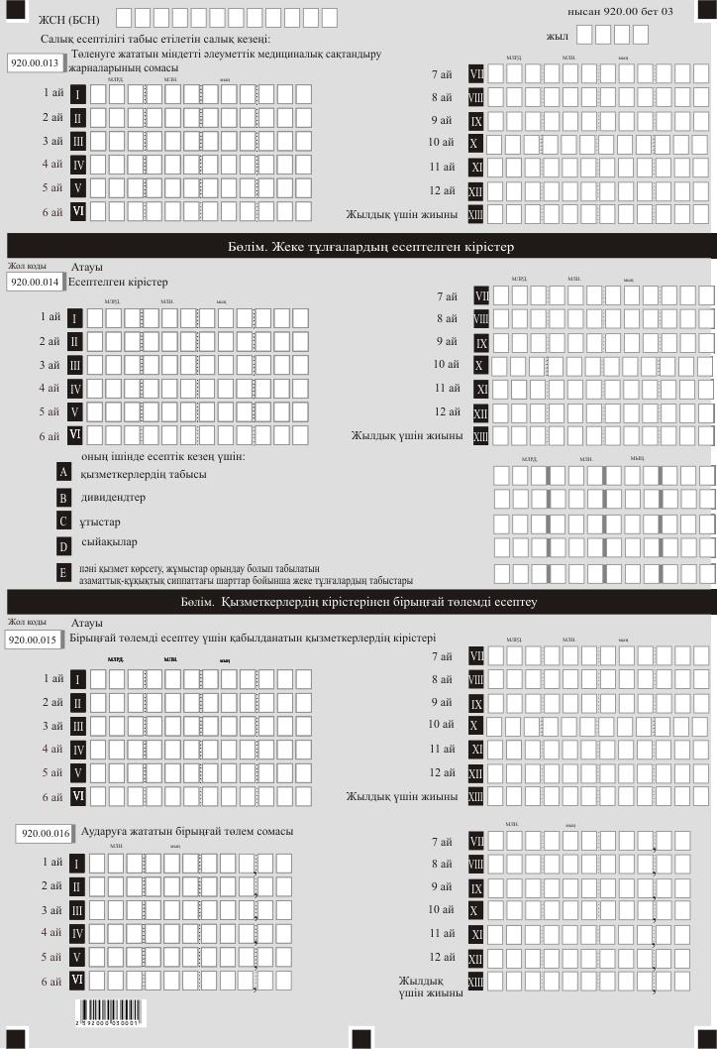

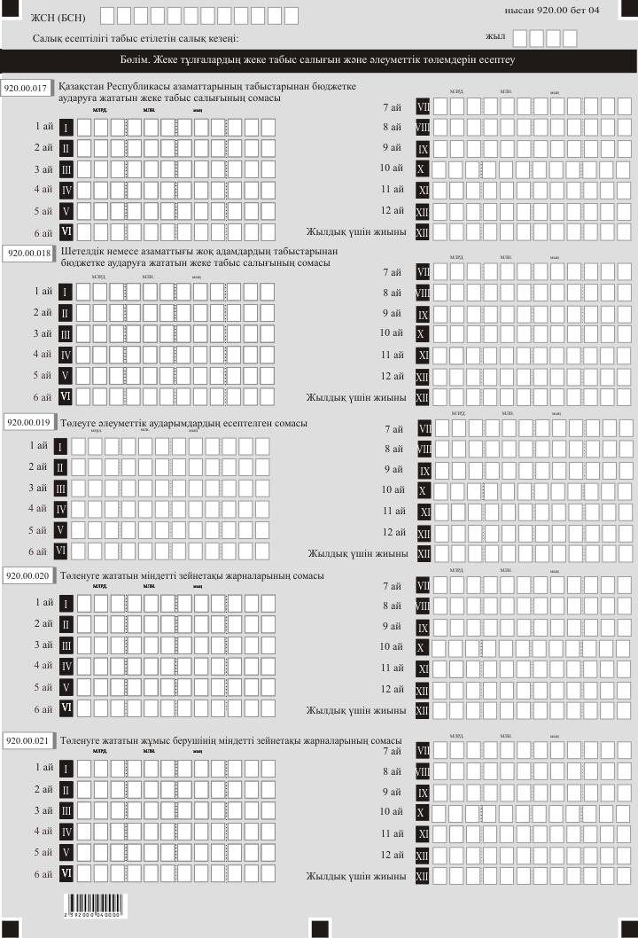

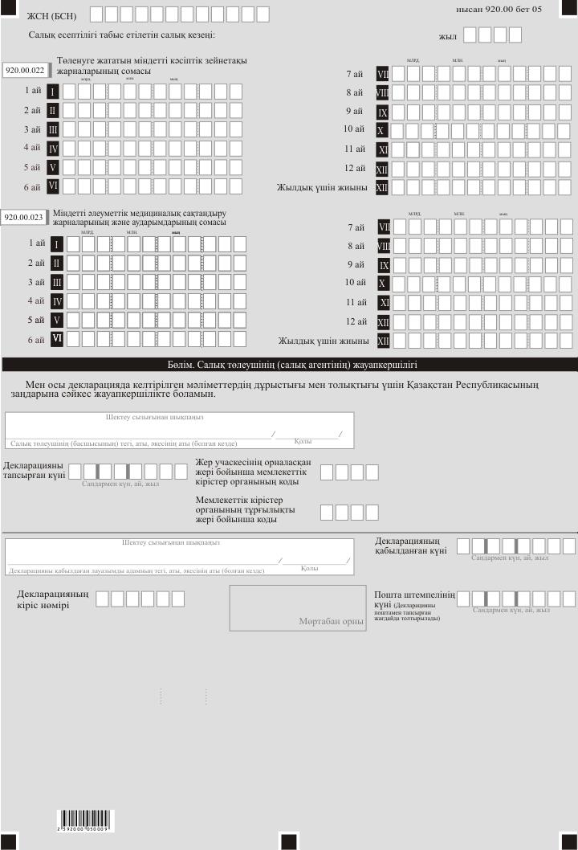

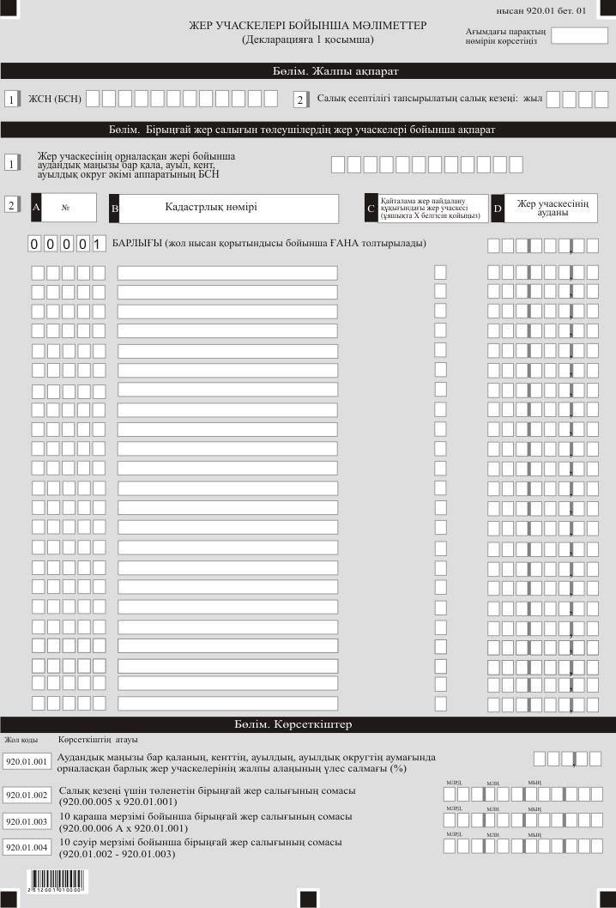

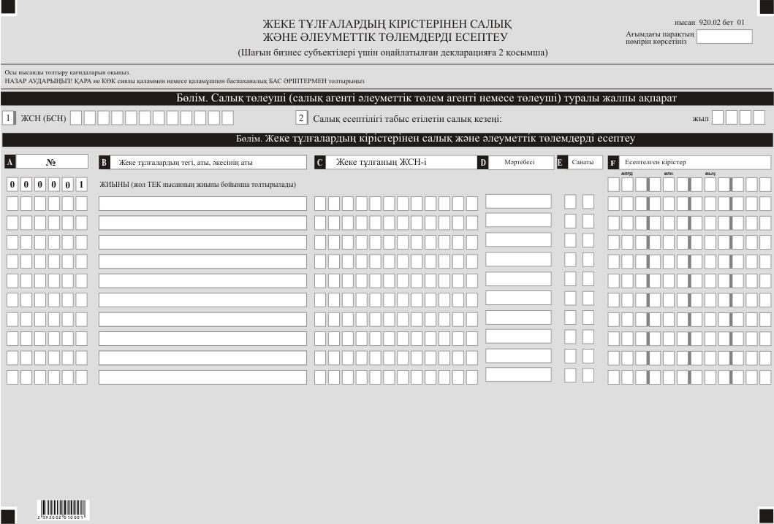

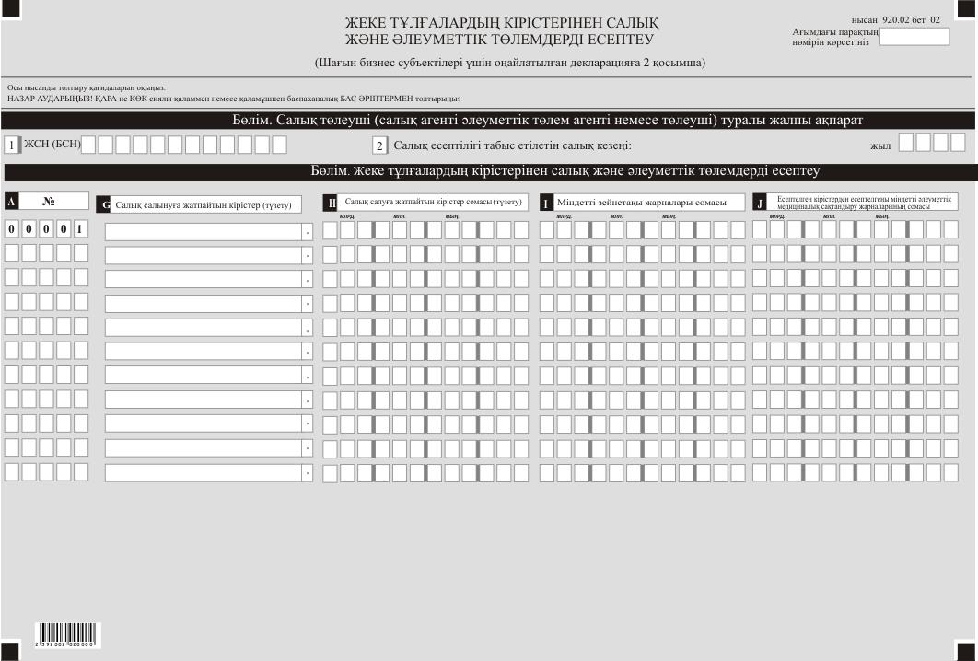

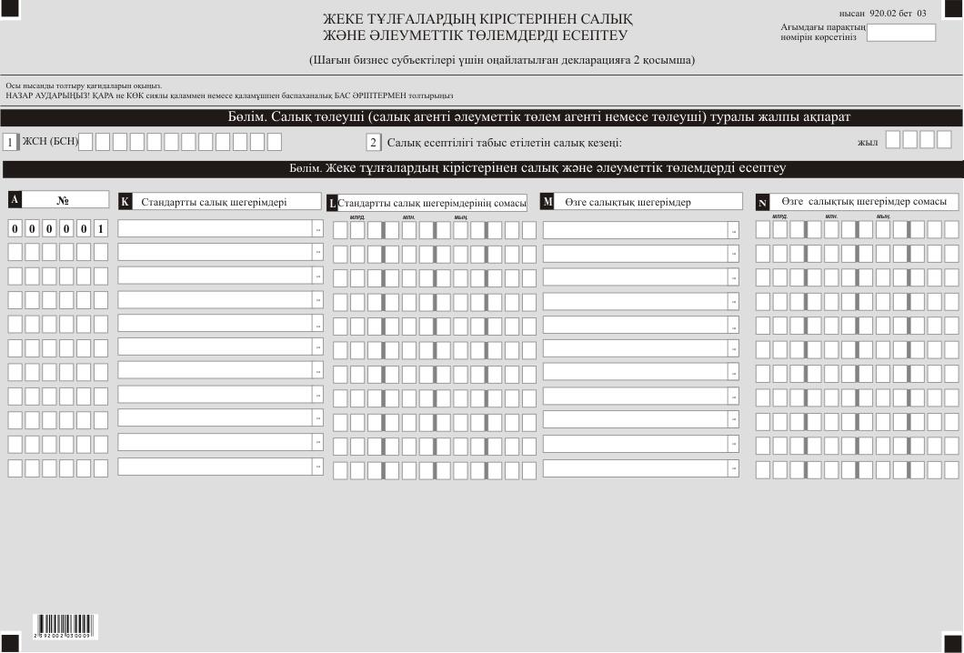

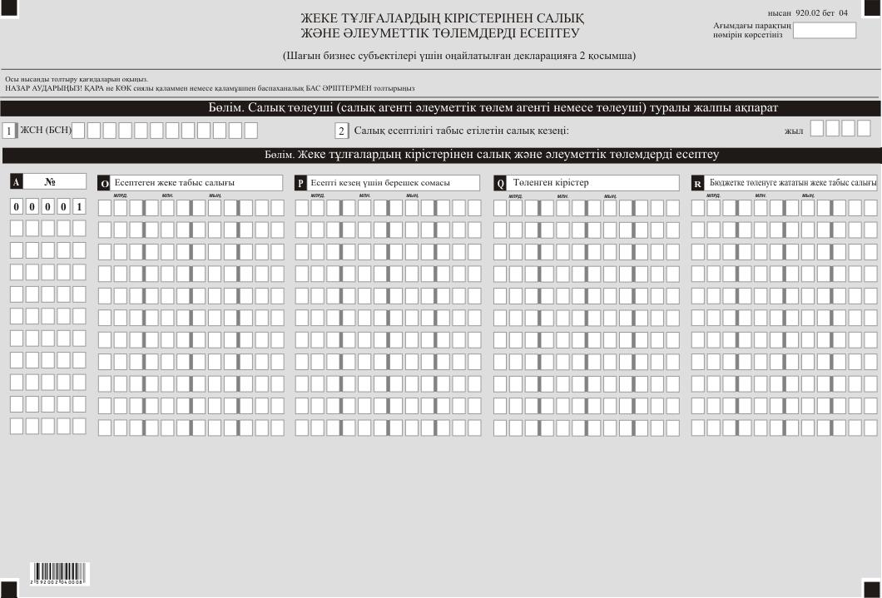

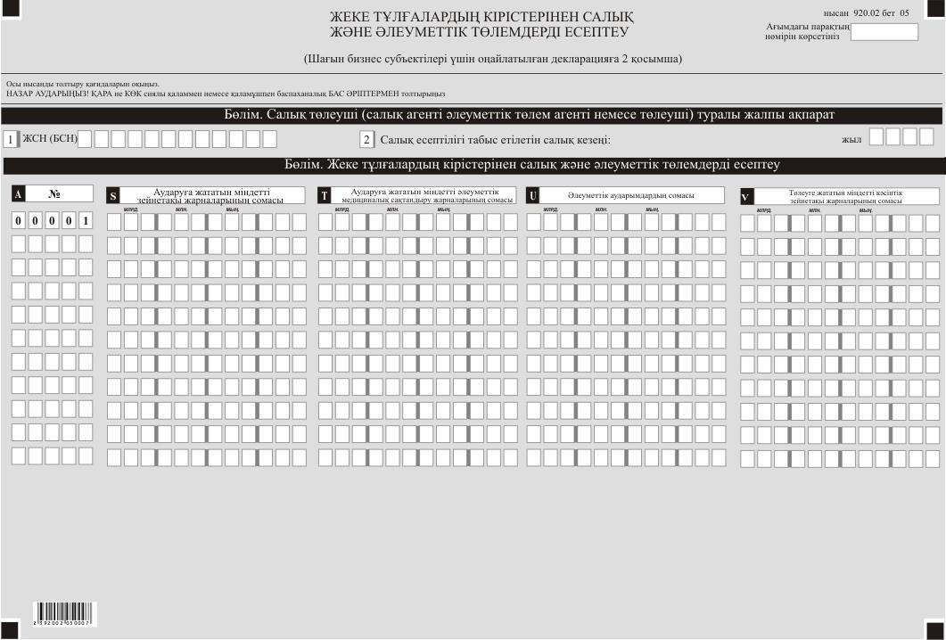

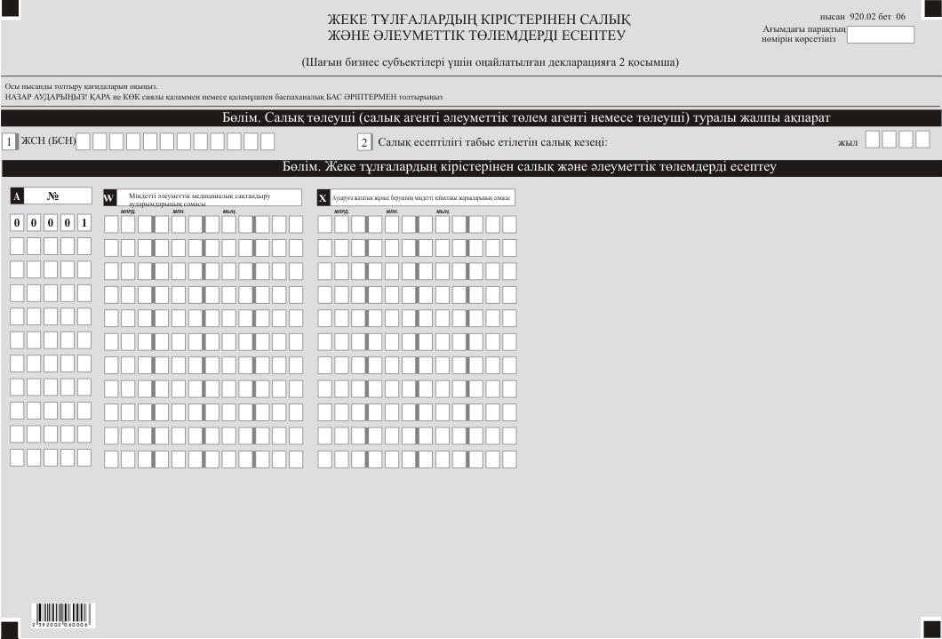

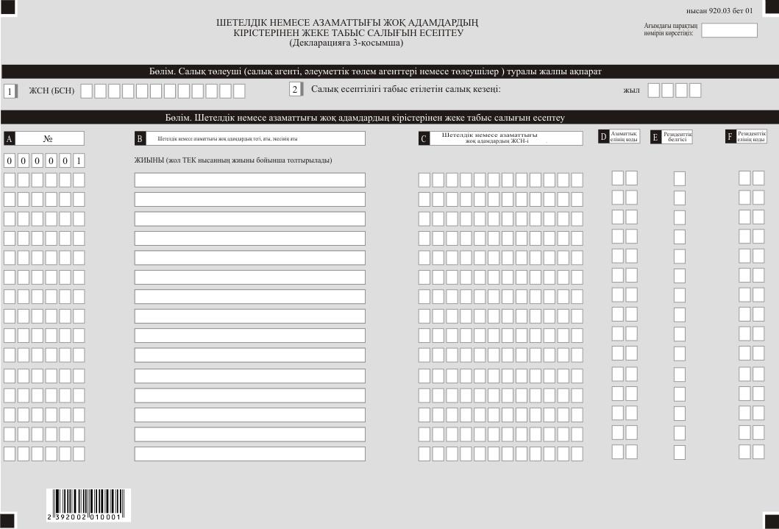

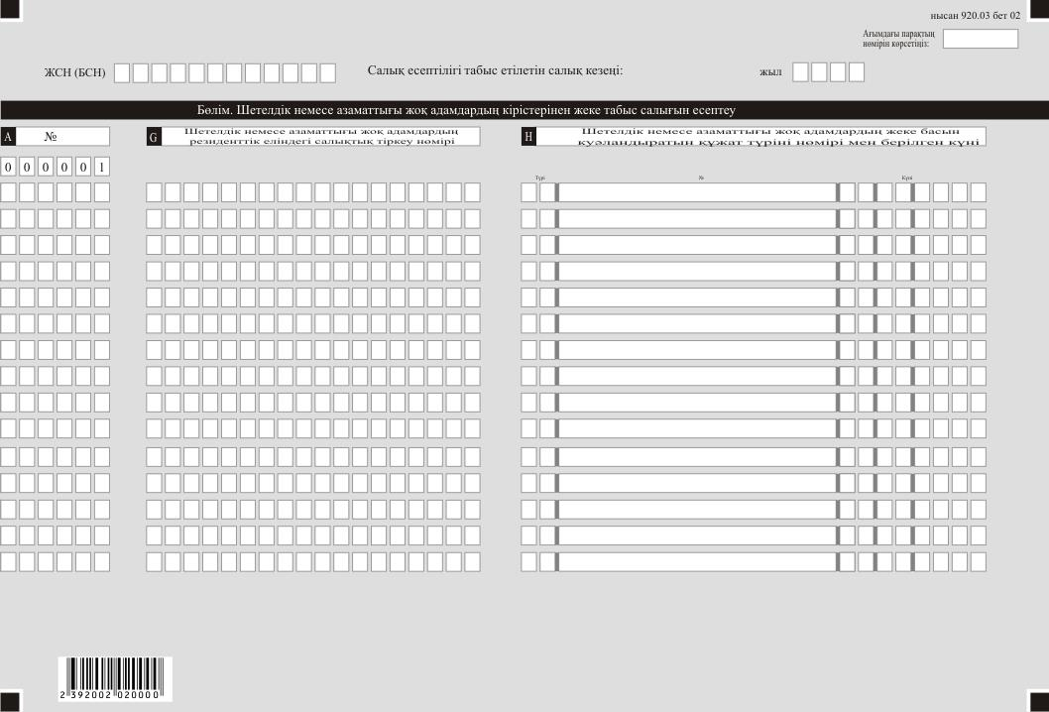

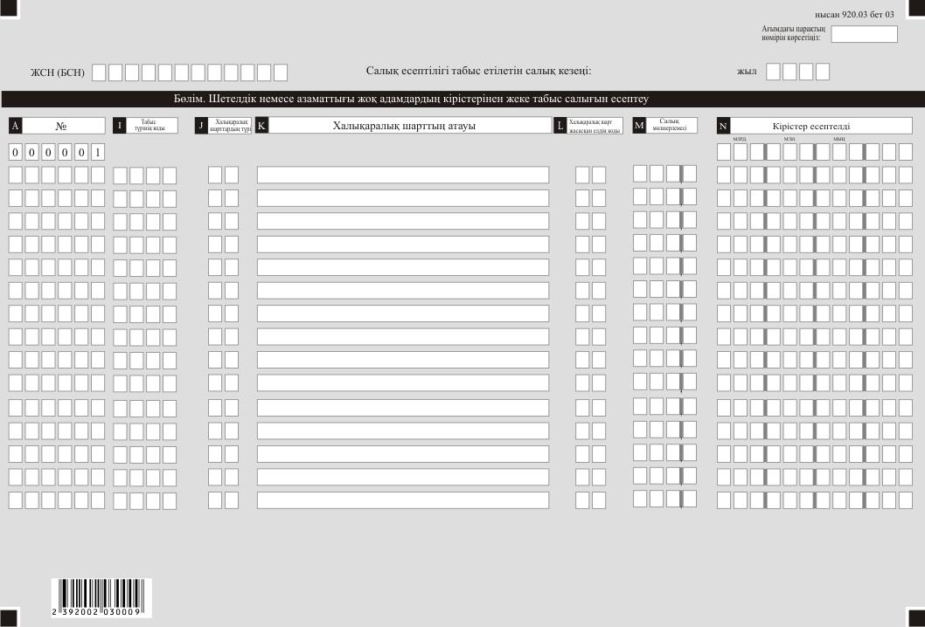

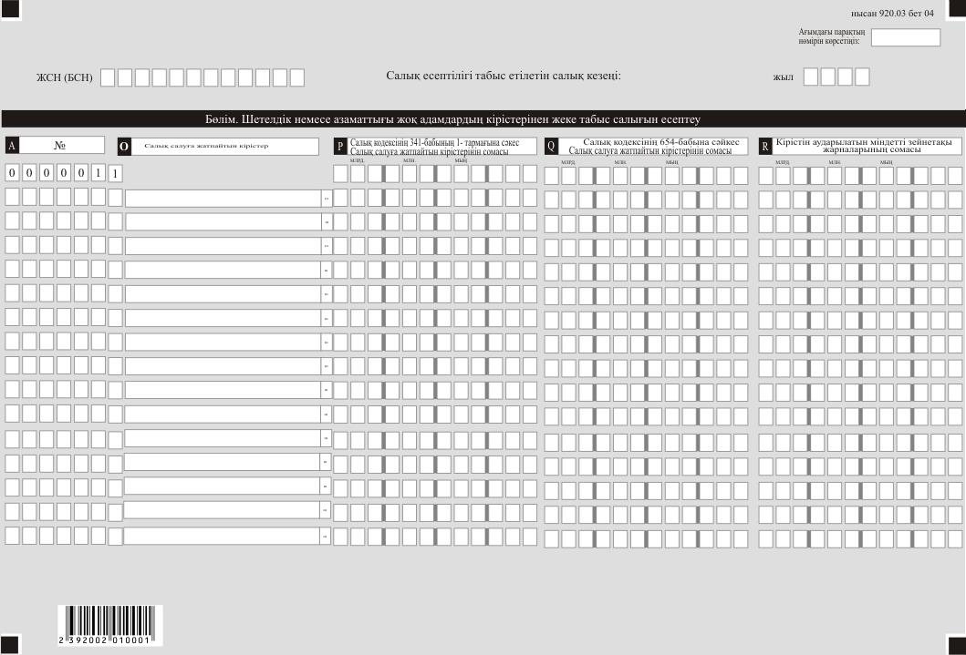

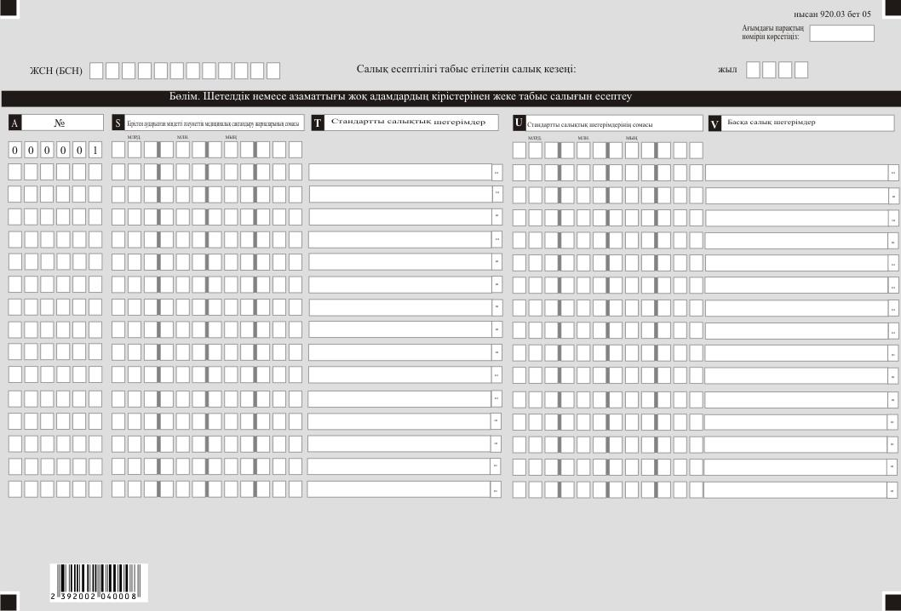

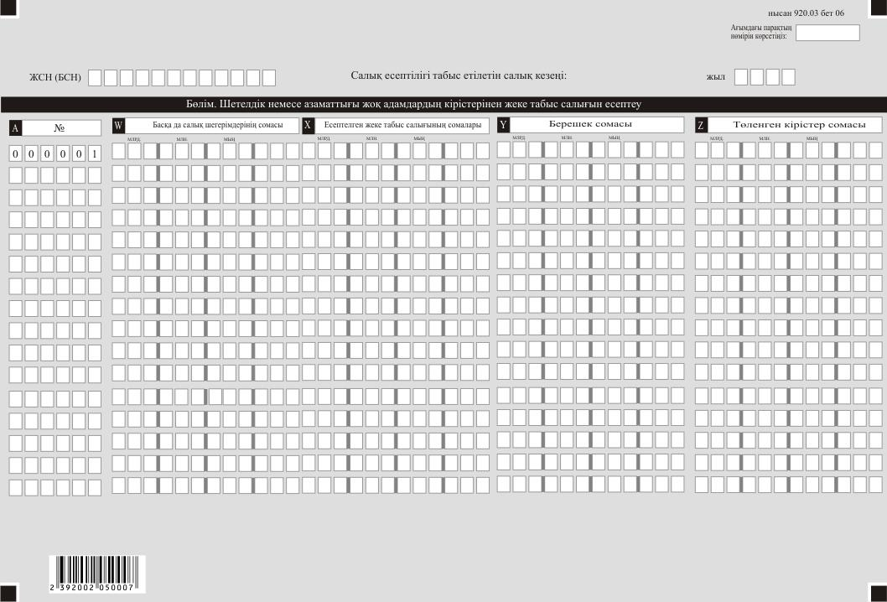

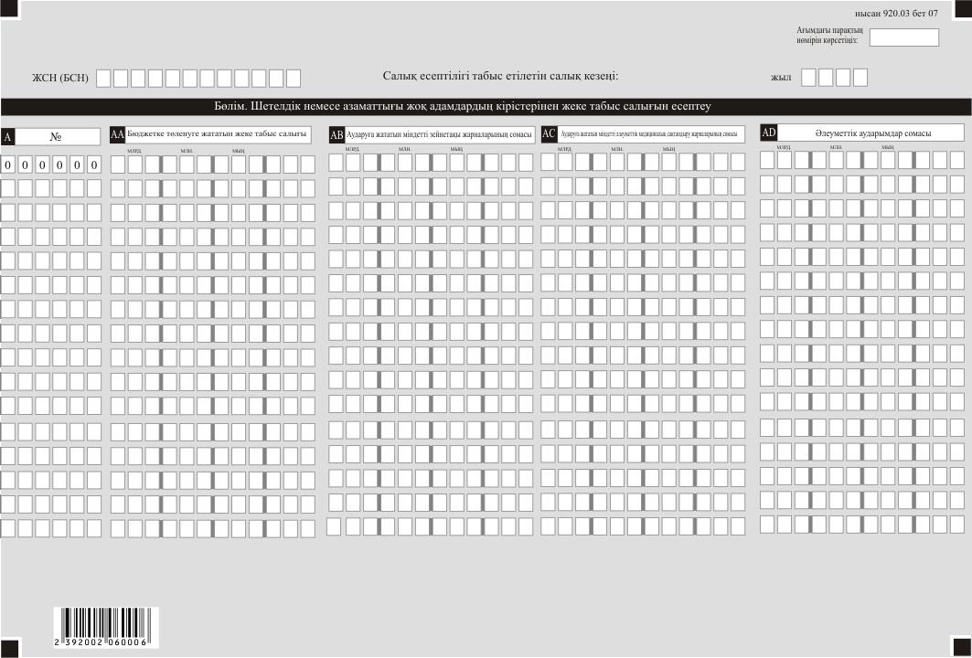

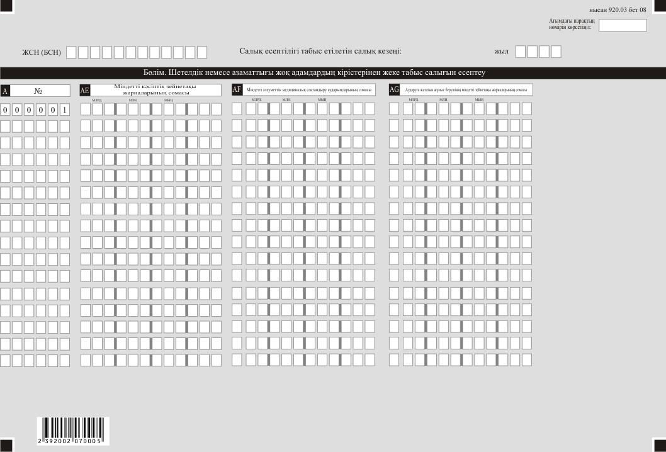

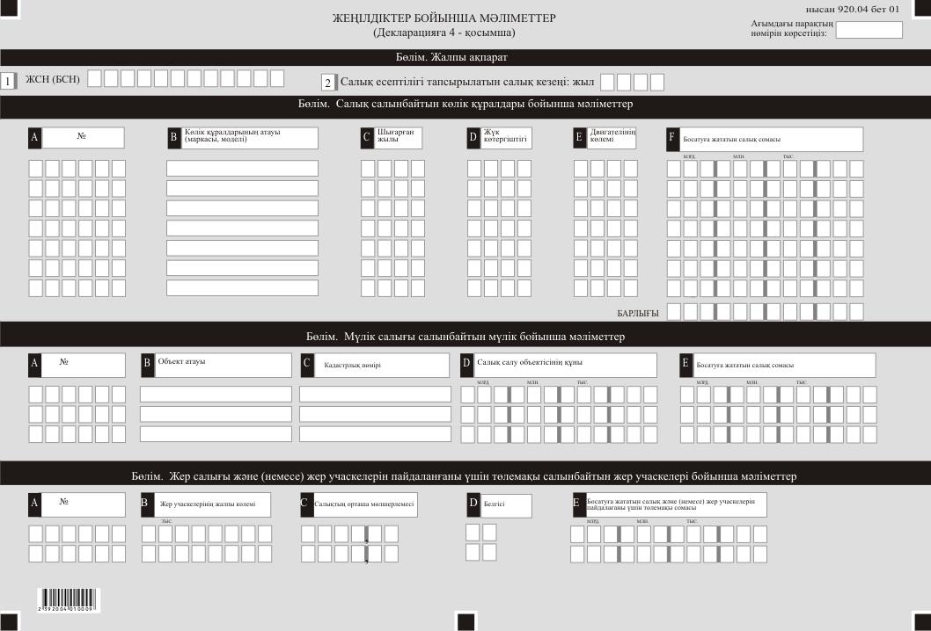

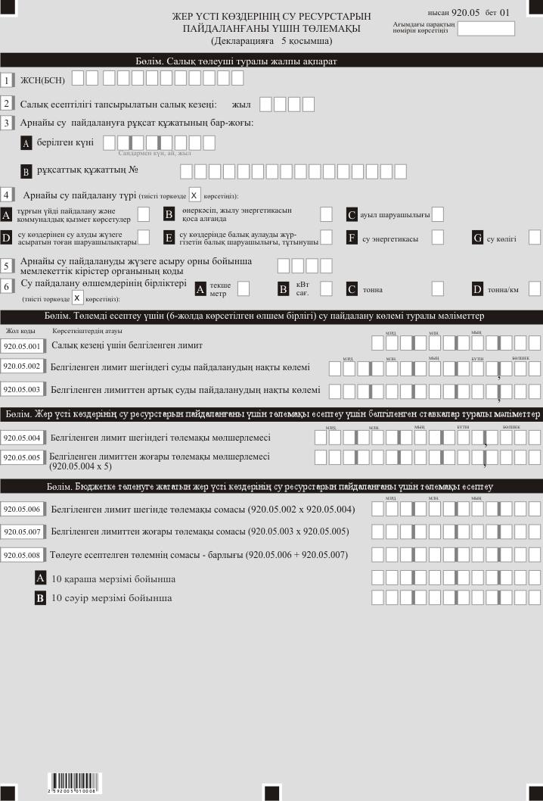

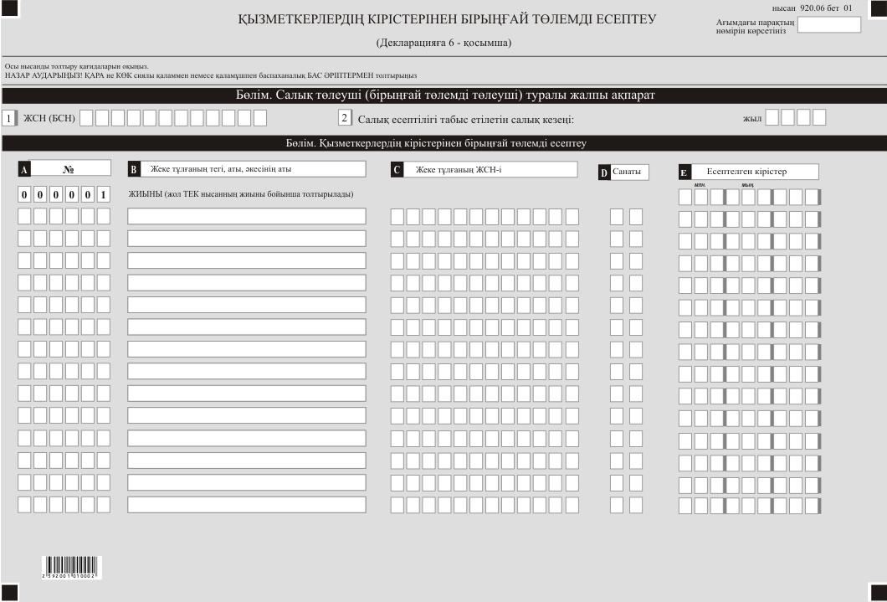

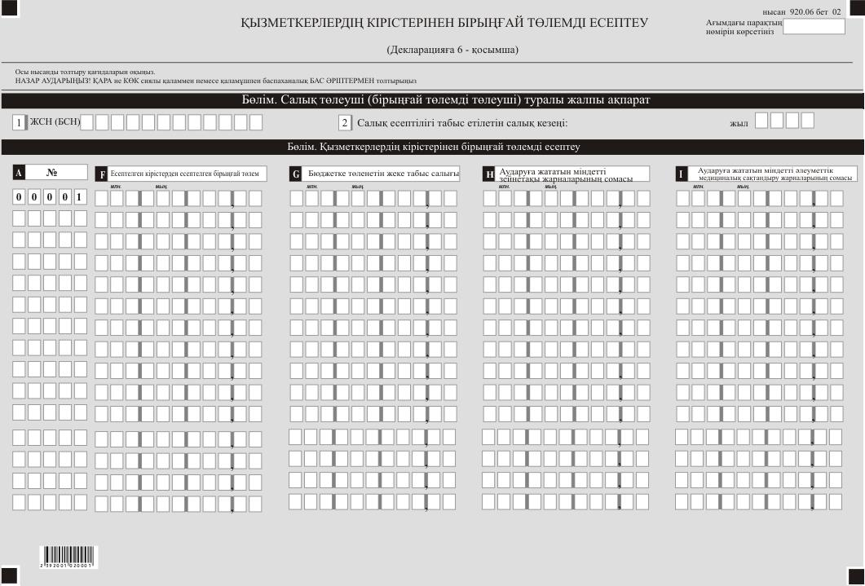

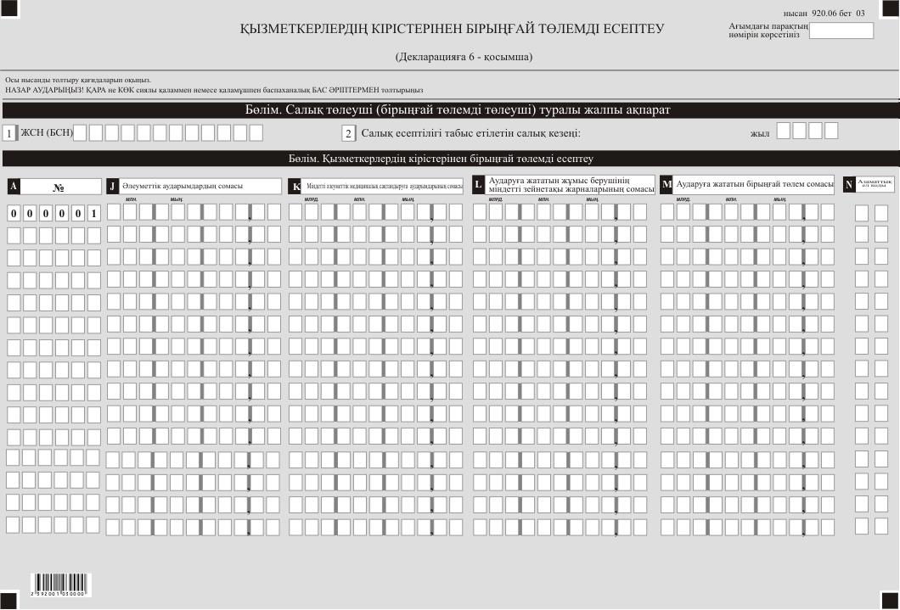

© 2012. Қазақстан Республикасы Әділет министрлігінің «Қазақстан Республикасының Заңнама және құқықтық ақпарат институты» ШЖҚ РМК

